42 1720
код продукции

БЛОКИ ПИТАНИЯ И СИГНАЛИЗАЦИИ БПС21
Руководство по эксплуатации

ИБЯЛ.411111.034 РЭ

Содержание
Лист
1 Назначение 3
2 Технические характеристики 4
3 Комплектность 8
4 Устройство и принцип работы 9
5 Обеспечение взрывозащищенности 21
6 Маркировка 21
7 Упаковка 24
8 Указание мер безопасности и обеспечения
взрывозащищенности при эксплуатации 24
9 Подготовка к работе 25
10 Порядок работы 31
11 Техническое обслуживание 32
12 Возможные неисправности и способы их устранения 32
13 Правила транспортирования и хранения 33
14 Гарантии изготовителя 34
15 Сведения о рекламациях 34
16 Свидетельство о приемке 35
17 Свидетельство об упаковывании 35
18 Сведения об отгрузке 36

Приложение А Блок питания и сигнализации БПС21.
Методика поверки 37
Приложение Б Значение порогов сигнализации 1,2 и 3
для модулей сигнализации 53
Приложение В Блок питания и сигнализации одноканальный.
Чертеж средств взрывозащиты 54
Приложение Г Блок питания и сигнализации четырех- и
восьмиканальный. Чертеж средств взрывозащиты 55
Приложение Д Блок питания и сигнализации одноканальный.
Схема электрическая подключений 56
Приложение Е Блок питания и сигнализации четырех- и
восьмиканальный. Схема электрическая подключений 57
Приложение Ж Блок питания и сигнализации четырех- и
восьмиканальный. Монтажный чертеж 58
Приложение З Протокол обмена блока питания
и сигнализации с ПЭВМ 59

Настоящее руководство по эксплуатации содержит техническое описание и инструкцию по эксплуатации блоков питания и сигнализации БПС21 (в дальнейшем – БПС21), которые предназначены для изучения БПС21, их характеристик и правил эксплуатации с целью правильного обращения с ними при эксплуатации.
Заключение экспертизы промышленной безопасности № 2004.3.339, выданное НАНИО “ЦСВЭ” 27.09.2004 г.
БПС21 допущены к применению в Российской Федерации и имеют Сертификат об утверждении типа средств измерений № 19001, выданный Федеральным агенством по техническому регулированию и метрологии 21.11.2004 г. Тип БПС21 зарегистрирован в Государственном реестре средств измерений под № 27930-04..

1 Назначение

1.1 Блоки БПС21 предназначены для эксплуатации в различных помещениях промышленного и жилищно-коммунального назначения и выполняют следующие функции:
- обеспечивают произвольный комплект выносных унифицированных датчиков-газоанализаторов и других измерительных устройств, имеющих выходной ток (4 – 20) мА, напряжением питания постоянного тока;
- принимают и обрабатывают унифицированный токовый сигнал (4 – 20) мА;
- выдают аварийную световую и звуковую сигнализацию при достижении концентрацией порогов срабатывания для каждого канала (два или три порога срабатывания).
1.2 Разрешение на выпуск и применение на поднадзорных предприятиях Федеральной службе по технологическому надзору №РРС 04-14240 от 25 октября 2004 г.
1.3 БПС21 имеют общепромышленное исполнение или взрывозащищенное исполнение. Взрывозащищенное исполнение обеспечивается видом взрывозащиты "Искробезопасная электрическая цепь уровня Ib"по ГОСТ Р 51330.10-99 и имеет маркировку взрывозащиты "[Exib]IIC".
1.4 БПС21 имеют исполнение с общей цифровой индикацией с возможностью переключения для индикации показаний каждого канала.
БПС21 имеют одноканальное, четырехканальное и восьмиканальное исполнения.
1.5 Четырех- и восьмиканальные БПС21 имеют исполнение модуля сигнализации с тремя порогами срабатывания сигнализации (только для взрывозащищенного исполнения).
БПС21 являются стационарными автоматическими приборами.
Режим работы – непрерывный.
1.6 По устойчивости к воздействию климатических условий БПС21 соответствуют исполнению УХЛ категории 4.2 по ГОСТ 15150-69.
1.7 В зависимости от исполнения, БПС21 рассчитаны на подключение одного, четырех или восьми датчиков трехжильным кабелем на расстояние до
1000 м.

1.8 Корпус БПС21 обеспечивает степень защиты от проникновения внутрь внешних твердых предметов и воды IP20 по ГОСТ 14254-96.
1.9 Условия эксплуатации БПС21:
1) диапазон температуры окружающей среды от 0 до 50 °С;
2) диапазон атмосферного давления (84 - 106,7) кПа
((630 - 800) мм рт. ст.);
3) относительная влажность окружающего воздуха от 30 до 100 % при температуре 25 °С;
4) производственная вибрация частотой (10 - 50) Гц, амплитудой
0,15 мм.

2 Технические характеристики

2.1 Одноканальные БПС21 имеют одноблочную конструкцию.
Четырех- и восьмиканальные БПС21 состоят из модуля питания и индикации и четырех или восьми модулей сигнализации. Модуль питания и индикации (МПИ) имеет исполнение с цифровой индикацией с возможностью переключения для индикации показаний каждого канала. Модуль сигнализации имеет общепромышленное (МС) или взрывозащищенное (МСИ) исполнение. МСИ имеет исполнение с тремя порогами срабатывания сигнализации.
Исполнения, условные наименования и технические характеристики БПС21 приведены в таблице 2.1.
БПС21 обеспечивают возможность подключения одного, четырех или восьми датчиков с напряжением питания (9 - 15) В и выходным токовым сигналом (4 – 20) мА.
2.2 Питание БПС21 осуществляется от сети переменного тока напряжением
(220 ⁺²²₋₃₃) В частотой 50 Гц. При максимальной нагрузке по каждому каналу максимальная потребляемая мощность не превышает:
10 ВА – для одноканальных БПС21;
50 ВА – для четырех- и восьмиканальных БПС21.
2.3 БПС21 имеют:
- выходной токовый сигнал (4 – 20) мА по каждому каналу (для исполнений с выходным токовым сигналом);
- световую сигнализацию нормальной работы для каждого канала;
- световую сигнализацию о неисправности или обрыве датчика для каждого канала;
- световую сигнализацию о достижении концентрацией порогов срабатывания для каждого канала (два или три порога срабатывания);
- имеют возможность установки срабатывания сигнализации ПОРОГ1 на повышение или понижение концентрации для каждого канала;
- перекидные сухие контакты ~ 220 В, 2,0 А по каждому каналу и каждому порогу сигнализации для подключения внешних устройств сигнализации;
- общую световую и звуковую сигнализацию по достижении ПОРОГ1.

Таблица 2.1
Исполнения | Наименование | Количество  каналов | Наличие  искрозащиты | Количество  порогов | Наличие  цифровой  индикации | Наличие  токового  выхода
ИБЯЛ.411111.034 | БПС21-8-2ВБ | 8 | + | 2 | - | +
ИБЯЛ.411111.034-01 | БПС21-8-2ВЦ | 8 | + | 2 | + | +
ИБЯЛ.411111.034-02 | БПС21-8-3ВБ | 8 | + | 3 | - | +
ИБЯЛ.411111.034-03 | БПС21-8-3ВЦ | 8 | + | 3 | + | +
ИБЯЛ.411111.034-04 | БПС21-8-2Б | 8 | - | 2 | - | +
ИБЯЛ.411111.034-05 | БПС21-8-2Ц | 8 | - | 2 | + | +
ИБЯЛ.411111.034-06 | БПС21-4-2ВБ | 4 | + | 2 | - | +
ИБЯЛ.411111.034-07 | БПС21-4-2ВЦ | 4 | + | 2 | + | +
ИБЯЛ.411111.034-08 | БПС21-4-3ВБ | 4 | + | 3 | - | +
ИБЯЛ.411111.034-09 | БПС21-4-3ВЦ | 4 | + | 3 | + | +
ИБЯЛ.411111.034-10 | БПС21-4-2Б | 4 | - | 2 | - | +
ИБЯЛ.411111.034-11 | БПС21-4-2Ц | 4 | - | 2 | + | +
ИБЯЛ.411111.034-12 | БПС21-1-2В | 1 | + | 2 | - | -
ИБЯЛ.411111.034-13 | БПС21-1-2ВБ | 1 | + | 2 | - | +
ИБЯЛ.411111.034-14 | БПС21-1-2ВЦ | 1 | + | 2 | + | +

2.4 Подключение датчиков осуществляется трехжильным кабелем на расстояние до 1000 м. Параметры кабеля, не более: емкость – 0,25 мкФ; индуктивность – 1 мГн; сопротивление – 10 Ом/жилу, например: ПВС-3х1,5,
РПШ-3х1,5).
2.5 Параметры искробезопасных цепей БПС21:
Uo : 16 В Iо : 200 мА Um : 250 В
Со : 0,45 мкФ Lо : 1 мГн
Ток короткого замыкания должен быть не более 50 мА.
2.6 БПС21 имеют 2 перестраиваемых порога срабатывания сигнализации по каждому каналу с диапазоном установки каждого из порогов от 4 до 20 мА и фиксированный на уровне 16 мА третий порог срабатывания сигнализации для исполнений с тремя порогами.
2.7 БПС21 имеют цифровой канал связи RS-232 в исполнениях с цифровой индикацией.
2.8 Относительная погрешность преобразования входного унифицированного токового сигнала (4 – 20) мА в выходной токовый сигнал (для исполнений с выходным токовым сигналом) - не более 2 % при рабочих условиях эксплуатации.
2.9 Относительная погрешность преобразования входного токового сигнала (4 – 20) мА в показания индикатора по каждому каналу - не более 2 % при рабочих условиях эксплуатации (для исполнений с цифровой индикацией).
2.10 Относительная погрешность срабатывания пороговых устройств - не более 2 %.
2.11 Время прогрева БПС21:
одноканальный - не более 10 мин;
четырех и восьмиканальный - не более 15 мин.
2.12 Время установления показаний БПС21 - не более 5 с.
2.13 Масса БПС21, кг, не более:
- одноканальный – 2,
- четырехканальный - 6,
- восьмиканальный - 9.
2.14 Габаритные размеры БПС21, мм, не более:
- одноканальный: высота - 250; ширина - 145; длина - 66;
- четырехканальный: высота - 215; ширина - 265; длина - 220;
- восьмиканальный: высота - 215; ширина - 405; длина – 220;
2.15 Средняя наработка на отказ БПС21 в условиях эксплуатации по
п. 1.9 - не менее 15000 ч.

2.16 Средний полный срок службы БПС21 в условиях и режимах эксплуатации по п. 1.9 - 10 лет.
После окончания срока службы БПС21 подлежит списанию.
2.17 Суммарная масса драгоценных металлов в БПС21, в том числе и в покупных изделиях, г:
БПС21 одноканальный:
- золото - 0,000332;
- серебро - 3,045761;
- палладий - 0,000002.
БПС21 четырехканальный:
- золото - 0,000964;
- серебро - 6,098742;
- палладий - 0,000006.
БПС21 восьмиканальный:
- золото - 0,001928;
- серебро - 12,197484;
- палладий - 0,000012.
2.18 Суммарная масса цветных металлов, в том числе и в покупных изделиях, кг:
БПС21 одноканальный:
- латунь - 0,0028.
БПС21 четырехканальный:
- латунь - 0,0237.
БПС21 восьмиканальный:
- латунь - 0,0472.

3 Комплектность

3.1 Комплект поставки БПС21 должен соответствовать указанному в таблице 3.1.
Таблица 3.1
Обозначение | Наименование | Кол. | Примечание
 | Блок питания и сигнализации | 1 шт. | Согласно исполнению
ИБЯЛ.411111.034 ЗИ | Ведомость ЗИП | 1 экз.
 | Комплект ЗИП | 1 компл. | Согласно  ИБЯЛ.411111.034 ЗИ
ИБЯЛ.411111.034 РЭ  Приложение А  ИБЯЛ.411111.034 РЭ | Руководство по эксплуатации  Методика поверки | 1 экз.

Примечания
1 За отдельную плату предприятие-изготовитель поставляет:
1) датчик-газоанализатор ДАХ ИБЯЛ.413412.003;
2) датчик-сигнализатор ДАТ ИБЯЛ.413216.036;
3) датчик-газоанализатор ДАМ ИБЯЛ.407111.002;
4) датчик-газоанализатор ДАК ИБЯЛ.418414.071.
2 По отдельному договору может поставляться дискета с программным обеспечением связи БПС21 с ЭВМ по каналу RS-232 (только для исполнений с цифровой индикацией).

4 Устройство и принцип работы

4.1 Одноканальный БПС21 является одноблочным стационарным прибором.
Внешний вид одноканального БПС21 приведен на рисунке 4.1.
На передней панели расположены:
- индикатор единичный СЕТЬ, индицирующий наличие напряжения питания;
- переключатель ВКЛ, предназначенный для коммутации напряжения питания;
- индикатор единичный АВАРИЯ, индицирующий срабатывание сигнализации ПОРОГ1;
- кнопка СБРОС для отмены световой и звуковой сигнализации АВАРИЯ;
- индикатор жидкокристаллический, осуществляющий индикацию показаний каналов (только для исполнения с цифровой индикацией);
- кнопки «<», «>», «Р» для управления режимами работы индикатора (только для исполнения с цифровой индикацией);
- наименование блока – БПС21-1;
- 2 индикатора единичных ПОРОГ1, ПОРОГ2, индицирующих срабатывание соответствующих порогов сигнализации;
- регулировочные винты переменных резисторов ПОРОГ1, ПОРОГ2 для регулирования уровней срабатывания соответствующих порогов сигнализации, разъем с джамперами для переключения направления срабатывания сигнализации ПОРОГ1 (повышение/понижение) (под планкой поз.22);
- индикатор единичный КОНТР, сигнализирующий об отказе (красный цвет свечения) или о нормальной работе (зеленый цвет свечения);
- надпись: “[Eхib]IIC”;
- клеммные колодки для подключения внешних цепей.
Одноканальный БПС21 включает в себя две платы – устройство питания и обработки сигнала (УПОС) и устройство клавиатуры и индикации (УКИ).
Функциональная схема одноканального БПС21 приведена на рисунке 4.2.
Одноканальный БПС21 состоит из следующих составных частей:
- формирователь питающих напряжений (ФПН), необходимый для получения постоянных промежуточных, гальванически развязанных от сети, напряжений;
- устройство искрозащиты (УИЗ), предназначенное для ограничения тока и напряжения в линии питания датчика;
- преобразователь частота - напряжение (ПЧН), формирующий сигнал, пропорциональный входному току;
- нормирующий усилитель (НУ), предназначенный для обработки выходного сигнала ПЧН;

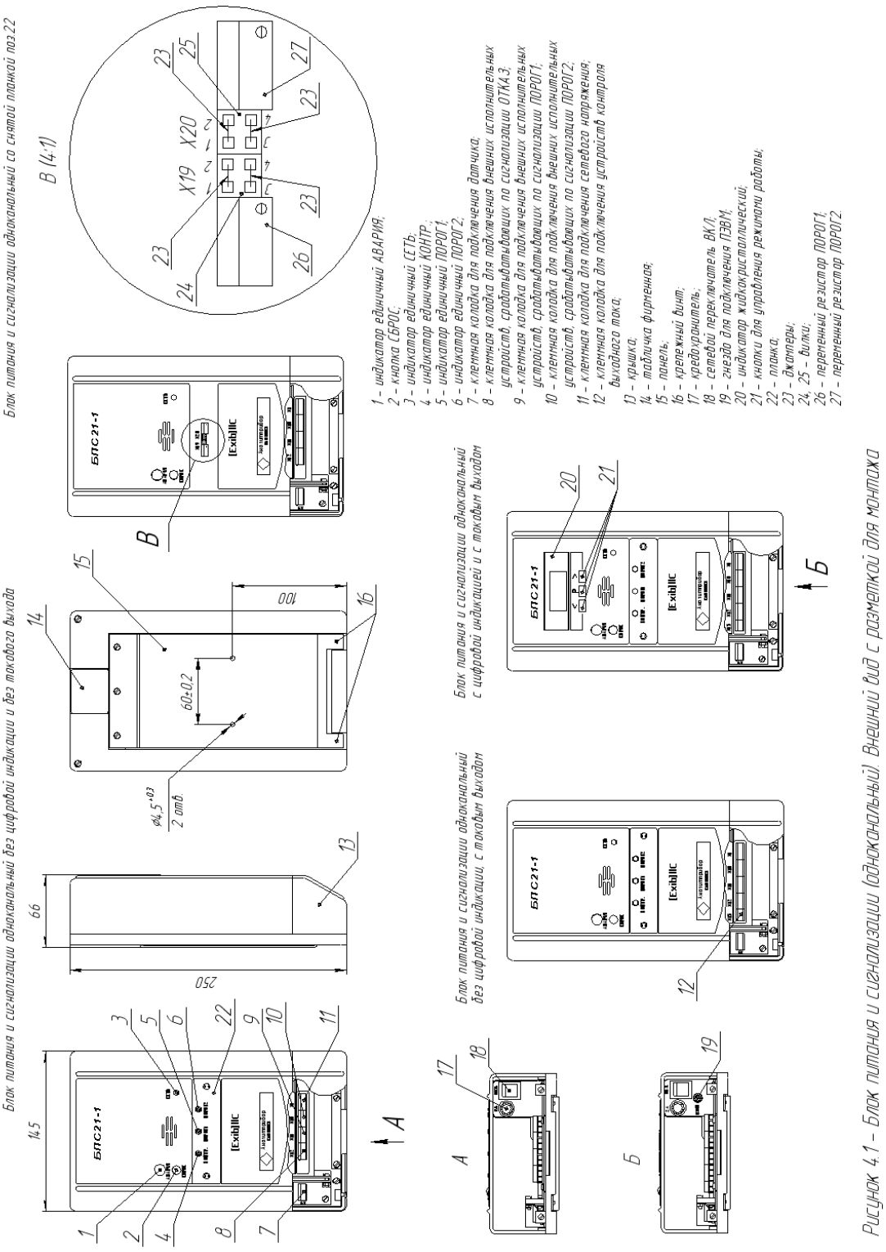

ФПН
U датчика
УПОС
УИЗ
~ 220 В

ПТУ

УГР
ПЧН
УКИ

АВАРИЯ/ОТКАЗ

УФТВ
НУ
УФАС
ИУ
Iвых

Рисунок 4.2 – Одноканальный БПС21. Схема функциональная

- устройство гальванической развязки (УГР), служащее для гальванического разделения искробезопасных и искроопасных цепей;
- преобразователь ток – частота (ПТЧ), преобразующий входной токовый сигнал в частоту для передачи через устройство гальванической развязки;
- устройство формирования выходного токового сигнала (УФТВ) (для исполнений с выходным токовым сигналом);
- устройство формирования аварийной сигнализации (УФАС), которое сравнивает входной сигнал с уставками и выдает команды на срабатывание исполнительных устройств;

- исполнительные устройства (ИУ), предназначенные для коммутации внешних цепей при срабатывании аварийной сигнализации;
- устройство клавиатуры и индикации (УКИ), которое индицирует наличие напряжения питания, общую световую и звуковую сигнализацию при достижении ПОРОГ1 и показания каждого канала (только для цифрового исполнения).
Четырех- и восьмиканальные БПС21 являются многоблочными, стационарными приборами.
Внешний вид четырех- и восьмиканальных БПС21 приведен на рисунке 4.3.
Внешний вид составных частей четырех- и восьмиканальных БПС21 приведен на рисунке 4.4.
4.2 Четырех- и восьмиканальные БПС21 включают в себя:
- модуль питания и индикации (МПИ) (с цифровой или без цифровой индикации);
- модули сигнализации (МС2);
- модули сигнализации искробезопасные (МСИ2 – двухпороговый, МСИ3 - трехпороговый);
На передней панели МПИ расположены:
- индикатор единичный СЕТЬ, индицирующий наличие напряжения питания;
- переключатель СЕТЬ, предназначенный для коммутации напряжения питания;
- индикатор единичный АВАРИЯ, индицирующий срабатывание сигнализации ПОРОГ1 по любому из каналов;
- кнопка СБРОС для отмены световой и звуковой сигнализации АВАРИЯ;
- индикатор жидкокристаллический, осуществляющий индикацию показаний каналов (только для исполнения с цифровой индикацией);
- кнопки «<», «>», «Р» для управления режимами работы индикатора (только для исполнения с цифровой индикацией);
- наименование блока - МПИ.
На передней панели МС2 расположены:
- два индикатора единичных ПОРОГ1, ПОРОГ2, индицирующих срабатывание соответствующих порогов сигнализации;
- регулировочные винты переменных резисторов ПОРОГ1, ПОРОГ2 для регулирования уровней срабатывания соответствующих порогов сигнализации;
- индикатор единичный КОНТР, сигнализирующий об отказе (красный цвет свечения) или о нормальной работе (зеленый цвет свечения) по соответствующему каналу;
- наименование блока – МС2.

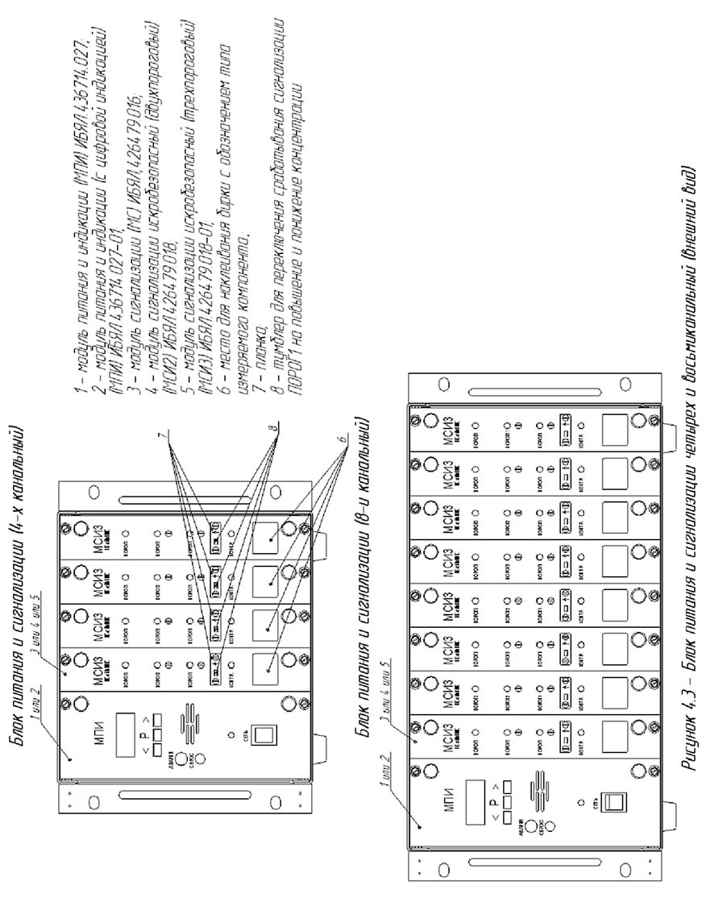

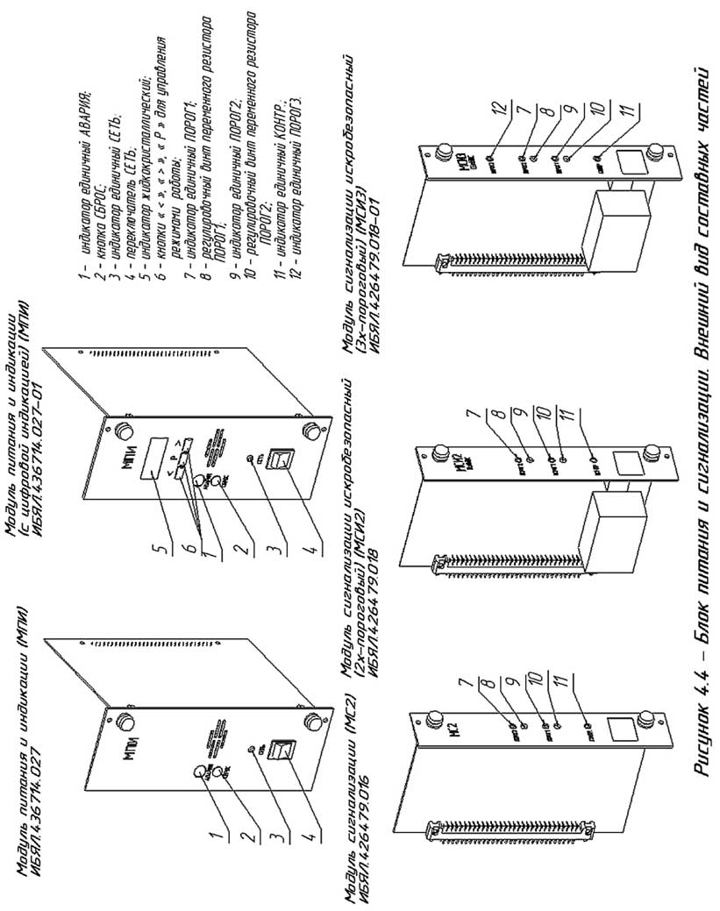

На передней панели МСИ2 расположены:
- 2 индикатора единичных ПОРОГ1, ПОРОГ2, индицирующих срабатывание соответствующих порогов сигнализации;
- регулировочные винты переменных резисторов ПОРОГ1, ПОРОГ2 для регулирования уровней срабатывания соответствующих порогов сигнализации;
- индикатор единичный КОНТР, сигнализирующий об отказе (красный цвет свечения) или о нормальной работе (зеленый цвет свечения) по соответствующему каналу;
- надпись “[Eхib]IIC”;
- наименование блока – МСИ2.
На передней панели МСИ3 расположены:
- три индикатора единичных ПОРОГ1, ПОРОГ2, ПОРОГ3, индицирующих срабатывание соответствующих порогов сигнализации;
- регулировочные винты переменных резисторов ПОРОГ1, ПОРОГ2, для регулирования уровней срабатывания соответствующих порогов сигнализации;
- переключатель направления срабатывания сигнализации ПОРОГ1 (повышение/понижение) (под планкой);
- индикатор единичный КОНТР, сигнализирующий об отказе (красный цвет свечения) или о нормальной работе (зеленый цвет свечения) по соответствующему каналу;
- надпись “[Eхib]IIC”;
- наименование блока – МСИ3.
На задней панели четырех- и восьмиканальных БПС21 расположены клеммные колодки для подключения внешних цепей.
Внешний вид задней панели четырех- и восьмиканальных БПС21 приведен на рисунке 4.5.

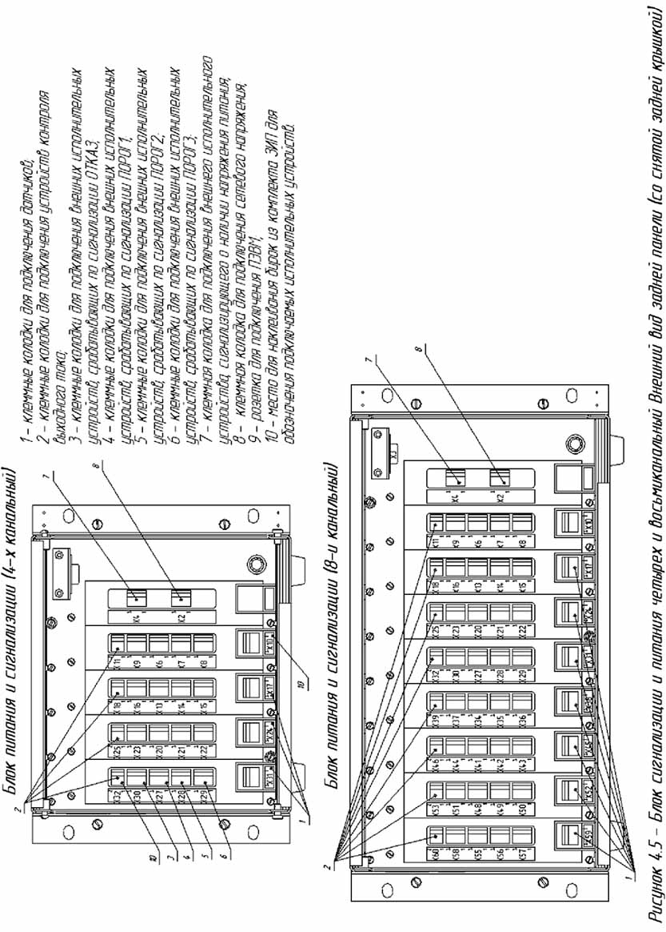

4.3 Модуль питания и индикации МПИ предназначен для преобразования переменного сетевого напряжения (220 ⁺²²₋₃₃) В в постоянные, гальванически развязанные от входного, напряжения питания составных частей БПС21 и индикации показаний.
Функциональная схема МПИ приведена на рисунке 4.6.
МПИ состоит из следующих составных частей:
- входной выпрямитель и фильтр сетевого напряжения (ВФ);
- схема управления (СУ) преобразователем напряжения;
- преобразователь напряжения (ПН), необходимый для получения постоянных промежуточных, гальванически развязанных от сети, напряжений;
- устройство защиты от перенапряжения (УЗПН), которое позволяет ограничивать выходные напряжения, а следовательно, и напряжение на входе устройства искрозащиты в аварийном режиме;
- усилитель рассогласования (УР);
- устройство индикации (УИ), которое индицирует наличие напряжения питания, общую световую и звуковую сигнализацию при достижении ПОРОГ1 и показания каждого канала (только для цифрового исполнения);
- реле К, которое предназначено для выдачи сигнала во внешнюю цепь об отсутствии напряжения сети.
4.4 Модуль сигнализации МС2 предназначен для питания выносных датчиков постоянным напряжением (9 - 15) В, преобразования токового сигнала
(4 – 20) мА с датчика в выходной токовый сигнал и выдачи аварийной сигнализации.
Функциональная схема МС2 приведена на рисунке 4.7.
МС состоит из следующих составных частей:
- устройство формирования питания датчика (УФПД), предназначенное для ограничения тока в линии питания датчика;
- нормирующий усилитель (НУ), предназначенный для обработки входного токового сигнала;
- устройство формирования выходного токового сигнала (УФТВ);

ВФ
УИ
ПН
СУ
U пит
сигн.
~ 220 В
К
УР
УЗП

Рисунок 4.6 – Модуль питания и индикации МПИ. Схема функциональная.

УФТВ
УФПД
НУ
УФАС
ИУ
U датчика
Uпит
АВАРИЯ/ОТКАЗ
Iвых

Рисунок 4.7 – Модуль сигнализации МС2. Схема функциональная

- устройство формирования аварийной сигнализации (УФАС), которое сравнивает входной сигнал с уставками и выдает команды на срабатывание исполнительных устройств;
- исполнительные устройства (ИУ), предназначенные для коммутации внешних цепей при срабатывании аварийной сигнализации.
4.5 Модуль сигнализации искробезопасный МСИ2 (или МСИ3) предназначен для питания выносных датчиков искробезопасным постоянным напряжением
(9-15) В, преобразования токового сигнала (4 – 20) мА с датчика в выходной токовый сигнал и выдачи аварийной сигнализации.
Функциональная схема МСИ2 (или МСИ3) приведена на рисунке 4.8.
МСИ2 (или МСИ3) состоит из следующих составных частей:
- устройство искрозащиты (УИЗ), предназначенное для ограничения тока и напряжения в линии питания датчика;
- преобразователь ток– частота (ПТЧ), преобразующий входной токовый сигнал в частоту для передачи через устройство гальванической развязки;
- устройство гальванической развязки (УГР), служащее для гальванического разделения искробезопасных и искроопасных цепей;
- преобразователь частота - напряжение (ПЧН), формирующий сигнал, пропорциональный входному току;
- нормирующий усилитель (НУ), предназначенный для обработки выходного сигнала ПЧН;
- устройство формирования выходного токового сигнала (УФТВ);
- устройство формирования аварийной сигнализации (УФАС), которое сравнивает входной сигнал с уставками и выдает команды на срабатывание исполнительных устройств;
- исполнительные устройства (ИУ), предназначенные для коммутации внешних цепей при срабатывании аварийной сигнализации.
4.6 Протокол обмена БПС21 с ЭВМ (только для исполнений с цифровой индикацией) приведен в приложении Ж.

ПН
ПТЧ
УИЗ
УГР
ИУ
УФАС
НУ
ПЧН
АВАРИЯ/ОТКАЗ
Uпит
Iвых
U датчика

УФТВ

Рисунок 4.8 – Модуль сигнализации искробезопасный.
Схема функциональная

5 Обеспечение взрывозащищенности

5.1 Взрывозащищенность БПС21 достигается видом взрывозащиты "Искробезопасная электрическая цепь уровня ib" по ГОСТ Р 51330.10-99.
Чертеж средств взрывозащиты БПС21 приведен в приложении В.
5.2 Взрывозащищенность выходных электрических цепей БПС21 достигается за счет ограничения напряжения и тока в его электрических цепях до искробезопасных значений, а также за счет выполнения его конструкции в соответствии с требованиями ГОСТ Р 51330.10-99.
Ограничение напряжения и тока в искробезопасных электрических цепях БПС21 обеспечивается применением барьера искрозащиты, наличием гальванического разделения искробезопасных цепей и цепей питания.
Гальваническая развязка осуществляется трансформатором питания и оптронами. Гальваническая развязка удовлетворяет требованиям ГОСТ Р 51330.10-99.
Барьер искрозащиты представляет собой полупроводниковый ограничитель напряжения и тока. Нагрузка элементов платы искрозащиты не превышает 2/3 от допустимых значений мощности, напряжения и тока.
Плата искрозащиты залита компаундом. Конструкция разделительных оптронов и трансформатора удовлетворяет требованиям ГОСТ Р 51330.10-99.
5.3 Составные части БПС21 имеют маркировку взрывозащиты, выполненную по ГОСТ Р 51330.10-99 и соответствуют требованиям ГОСТ Р 51330.10-99.

6 Маркировка

6.1 Маркировка БПС21 должна соответствовать ГОСТ 26828-86,
ГОСТ Р 51330.10-99 и чертежам предприятия-изготовителя.
6.2 На крышке одноканального БПС21 должно быть нанесено:
1) товарный знак предприятия-изготовителя;
2) надписи ;
3) условное наименование блока – БПС21-1;
4) маркировка взрывозащиты;
5) обозначение индикатора сетевого напряжения СЕТЬ;
6) обозначение органов управления, указывающее их назначение;
7) обозначение световой сигнализации ПОРОГ1, ПОРОГ2, КОНТР, АВАРИЯ.
На передней панели четырех- и восьмиканального БПС21 на фирменной табличке должно быть нанесено:
1) товарный знак предприятия-изготовителя;

2) надписи
3) условное наименование блока – БПС21.
6.3 На табличке, расположенной на задней стенке одноканальных БПС21, должно быть нанесено:
1) товарный знак предприятия-изготовителя;
2) знак утверждения типа по ПР 50.2.009-94;
3) условное наименование блока;
4) маркировка степени защиты корпуса от попадания внешних твердых предметов и воды по ГОСТ 14254-96 – IP20;
5) параметры искробезопасных цепей:
"Uо : 16 B Iо : 200 мА Um : 250 B
Lo : 1 мГн Со : 0,45 мкФ".
6) заводской порядковый номер;
7) год и квартал изготовления;
8) ИБЯЛ.411111.034 ТУ;
9) номер сертификата соответствия ГОСТ Р;
10) название испытательной организации, выдавшей сертификат соответствия;
11) номер аккредитации организации, выдавшей сертификат соответствия.
На табличке, расположенной на боковой панели четырех- и восьмиканальных БПС21, фотохимическим способом и гравировкой должно быть нанесено:
1) товарный знак предприятия-изготовителя;
2) знак утверждения типа по ПР 50.2.009-94;
3) условное наименование блока;
4) маркировка взрывозащиты ”[Exib]IIC” по ГОСТ Р 51330.10-99 (для взрывозащищенных исполнений);
5) маркировка степени защиты корпуса от попадания внешних твердых предметов и воды по ГОСТ 14254-96 – IP20;
6) параметры выходной цепи (для общепромышленного исполнения):
"Uо : 16 B Iо : 400 мА;
параметры искробезопасных цепей (для взрывозащищенного исполнения):
"Uо : 16 B Iо : 200 мА Um : 250 B
Lo : 1 мГн Со : 0,45 мкФ".
7) заводской порядковый номер;
8) год и квартал изготовления;
9) ИБЯЛ.411111.034 ТУ.

6.4 На табличке, расположенной на боковой стенке четырех- и восьмиканальных БПС21 (для взрывозащищенных исполнений), фотохимическим способом и гравировкой должно быть нанесено:
1) номер сертификата соответствия ГОСТ Р;
2) название испытательной организации, выдавшей сертификат соответствия;
3) номер аккредитации испытательной организации, выдавшей сертификат соответсвия.
6.5 На передней панели модуля питания и индикации должно быть нанесено:
1) условное наименование модуля питания и индикации – МПИ;
2) обозначение переключателя и индикатора сетевого напряжения – СЕТЬ;
3) обозначение органов управления, указывающее их назначение.
6.6 На передней панели модуля сигнализации должно быть нанесено:
1) условное наименование модуля сигнализации – МС2;
2) обозначение световой сигнализации и органов регулировки ПОРОГ 1, ПОРОГ 2;
3) обозначение световой сигнализации нормальной работы КОНТР.
6.7 На передней панели модуля сигнализации искробезопасного должно быть нанесено:
1) условное наименование модуля сигнализации – МСИ2 (или МСИ3 – для трехпорогового исполнения);
2) маркировка взрывозащиты ”[Exib]IIC” по ГОСТ Р 51330.10-99;
3) обозначение световой сигнализации и органов регулировки ПОРОГ 1, ПОРОГ 2 (ПОРОГ 3 – для трехпорогового исполнения);
4) обозначение световой сигнализации нормальной работы КОНТР.
6.8 Шрифты и знаки, применяемые для маркировки, должны соответствовать ГОСТ 26.008-85, ГОСТ 26.020-80 и чертежам предприятия-изготовителя.
6.9 Способ нанесения и цвет надписей должны обеспечивать достаточную контрастность, позволяющую свободно читать надписи при нормальном освещении рабочего места.
6.10 Составные части БПС21 опломбированы согласно чертежам предприятия –изготовителя.

7 Упаковка

7.1 БПС21 упакован в транспортную тару согласно чертежам предприятия-изготовителя.
7.2 Вариант внутренней упаковки ВУ-1 по ГОСТ 9.014-78 с дополнительной упаковкой в картонные коробки.
7.3 Упаковка осуществляется в соответствии с ГОСТ 9.014-78 для условий транспортирования и хранения 5 по ГОСТ 15150-69.
7.4 Транспортная тара опломбирована пломбами ОТК в соответствии с чертежами предприятия-изготовителя.

8 Указание мер безопасности и обеспечения
взрывозащищенности при эксплуатации

8.1 Оперативное обслуживание БПС21 должно осуществляться специалистами, изучившими руководство по эксплуатации, аттестованными и допущенными приказом администрации к работе с этим изделием.
При экcплуатации БПС21 необходимо руководcтвоватьcя наcтоящим ИБЯЛ.411111.034 РЭ и другими нормативными документами, дейcтвующими в данной отраcли промышленноcти.
8.2 Во время экcплуатации БПС21 должен подвергатьcя cиcтематичеcкому внешнему оcмотру.
При внешнем оcмотре необходимо проверить:
- наличие и целостность маркировок взрывозащиты;
- наличие вcех крепежных элементов;
- наличие пломб;
- отсутствие механических повреждений, влияющих на работоспособность БПС21.
ВНИМАНИЕ! Эксплуатация БПС21 c поврежденными элементами или пломбами и другими неисправностями категорически запрещается.
8.3 Ремонт БПС21 должен производиться в соответствии c
РД 16-407-95 “Электрооборудование взрывозащищенное. Ремонт”.
8.4 Монтаж и подключение БПС21 должны производиться при отключенном электропитании.
8.5 Требования техники безопасности и производственной санитарии должны выполняться согласно “Правилам по охране труда на предприятиях и в организациях машиностроения” ПОТ РО-14000-001-98, утвержденным департаментом экономики машиностроения министерства экономики РФ 12.03.98.
8.6 По способу защиты человека от поражения электрическим током БПС21 одноканальные должны соответствовать классу 0, четырех- и восьмиканальные – классу I по ГОСТ 12.2.007.0-75.

9 Подготовка к работе

9.1 Пepeд включением БПС21 необходимо произвести внешний осмотр согласно п. 8.2.
9.2 Установить БПС21 на столе (в шкафу или на стене).
Крепежные отверстия для установки одноканального БПС21 на стене указаны на чертеже внешнего вида (см. рисунок 4.1).
Крепежные отверстия для установки четырех- и восьмиканальных БПС21 на стене и в шкафу указаны на монтажном чертеже (см. Приложение Д).
Для подключения внешних цепей одноканального БПС21 нужно снять крышку поз.13 (см. рисунок 4.1).
Для подключения внешних цепей четырех и восьмиканального БПС21 нужно открутить два винта, крепящих заднюю крышку и откинуть ее.
9.3 Подключить к БПС21 выносные датчики. Датчики подключаются к клеммным колодкам:
Х9 – для одноканального исполннения;
Х10, Х17, Х24, Х31 - для четырехканального исполнения;
Х10, Х17, Х24, Х31, Х38, Х45, Х52, Х59 – для восьмиканального исполнения.
К контакту 1 клеммной колодки подключается отрицательная линия питания датчика, к контакту 2 клеммной колодки подключается положительная линия питания датчика, к контакту 3 клеммной колодки подключается сигнальная линия датчика.
Для четырех и восьмиканального БПС21 на переднюю панель соответствующего модуля сигнализации наклеить самоклеющуюся бирку из комплекта ЗИП с обозначением типа датчика и измеряемого компонента; на заднюю панель четырех- и восьмиканального БПС21 наклеить самоклеющиеся бирки из комплекта ЗИП, на которые необходимо нанести наименование подключаемых исполнительных устройств.
9.4 Подключить к БПС21 устройства для контроля выходного тока. Устройства для контроля выходного тока подключаются к клеммным колодкам:
Х13 – для одноканального исполнения (только для исполнений с выходным токовым сигналом);
Х11, Х18, Х25, Х32 - для четырехканального исполнения;
Х11, Х18, Х25, Х32, Х39, Х46, Х53, Х60 – для восьмиканального исполнения.
К контакту 1 клеммной колодки подключается положительный вывод устройства для контроля выходного тока, к контакту 2 клеммной колодки подключается отрицательный вывод устройства для контроля выходного тока.
9.5 Подключить к БПС21 внешние исполнительные устройства для срабатывания по сигнализации ПОРОГ1. Внешние исполнительные устройства для срабатывания по сигнализации ПОРОГ1 подключаются к клеммным колодкам:

Х11 – для одноканального исполнения;
Х6, Х13, Х20, Х27 - для четырехканального исполнения;
Х6, Х13, Х20, Х27, Х34, Х41, Х48, Х55 – для восьмиканального исполнения.
В исходном состоянии замкнуты контакты 1 и 2 клеммных колодок. При срабатывании сигнализации замыкаются контакты 2 и 3 клеммных колодок.
9.6 Подключить к БПС21 внешние исполнительные устройства для срабатывания по сигнализации ПОРОГ2. Внешние исполнительные устройства для срабатывания по сигнализации ПОРОГ2 подключаются к клеммным колодкам:
Х10 – для одноканального исполнения;
Х7, Х14, Х21, Х28 - для четырехканального исполнения;
Х7, Х14, Х21, Х28, Х35, Х42, Х49, Х56 – для восьмиканального исполнения.
В исходном состоянии замкнуты контакты 1 и 2 клеммных колодок. При срабатывании сигнализации замыкаются контакты 2 и 3 клеммных колодок.
9.7 Подключить к БПС21 внешние исполнительные устройства для срабатывания по сигнализации ПОРОГ3. Внешние исполнительные устройства для срабатывания по сигнализации ПОРОГ3 подключаются к клеммным колодкам Х8, Х15, Х22, Х29, Х36, Х43, Х50, Х57 (Х8, Х15, Х22, Х29 для четырехканального исполнения). В исходном состоянии замкнуты контакты 1 и 2 клеммных колодок. При срабатывании сигнализации замыкаются контакты 2 и 3 клеммных колодок.
Примечание – Указания по п. 9.7 – только для исполнений с тремя порогами.
9.8 Подключить к БПС21 внешние исполнительные устройства для срабатывания по сигнализации ОТКАЗ. Внешние исполнительные устройства для срабатывания по сигнализации ОТКАЗ подключаются к клеммным колодкам:
Х12 – для одноканального исполнения;
Х9, Х16, Х23, Х30 - для четырехканального исполнения;
Х9, Х16, Х23, Х30, Х37, Х44, Х51, Х58 – для восьмиканального исполнения.
В исходном состоянии замкнуты контакты 1 и 2 клеммных колодок. При срабатывании сигнализации замыкаются контакты 2 и 3 клеммных колодок.
9.9 Подключить к БПС21 внешнее исполнительное устройство, сигнализирующее о наличии напряжения питания. Внешнее исполнительное устройство, сигнализирующее о наличии напряжения питания подключается к клеммной колодке Х4. В исходном состоянии замкнуты контакты 1 и 2 клеммной колодки Х4. При срабатывании сигнализации замыкаются контакты 2 и 3 клеммной колодки Х4.
Примечание – Указания по п. 9.9 – только для четырех- и восьмиканального исполнений.

9.10 Подключить разъем Х18 БПС21 к разъему интерфейса СОМ1 ПЭВМ кабелем связи RS-232 (для одноканальных исполнений с цифровой индикацией).
1
2
3
к Х18 БПС21
RxD
2
TxD
3
GND
5
к ПЭВМ
Цепь
Цепь
ТxD
RxD
GND
Розетка DB-9F
Штекер AUB-11

Рисунок 9.1 – Кабель связи RS232 для одноканального БПС21

Подключить разъем Х3 БПС21 к разъему интерфейса СОМ1 ПЭВМ кабелем связи RS-232 (для четырех- и восьмиканальных исполнений с цифровой индикацией).
2
3
5
к Х3 БПС21
RxD
2
TxD
3
GND
5
к ПЭВМ
Цепь
Цепь
RxD
TxD
GND
Розетка DB-9F
Вилка DB-9М

Рисунок 9.2 – Кабель связи RS232 для четырех- и восьмиканальных БПС21

9.11 Включить БПС21 в сеть. Сетевое напряжение подать:
- для четырех- и восьмиканальных исполнений на контакты 2 и 3 клеммной колодки Х2. К контакту 1 клеммной колодки Х2 подключить заземленный провод;
- для одноканальных исполнений – на контакты 1 и 3 клеммной колодки Х1. К контакту 2 клеммной колодки Х1 подключить заземленный провод;.
9.12 Замкнуть переключатель СЕТЬ на передней панели БПС21. Через несколько секунд должен загореться индикатор СЕТЬ.При срабатывании звуковой сигнализации АВАРИЯ отменить сигнализацию нажатием кнопки СБРОС на передней панели МПИ четырех- и восьмиканальных БПС21.
9.13 Для исполнений с цифровой индикацией нужно провести инициализацию подключенных датчиков.
Для одноканального исполнения БПС21:
- нажать одновременно кнопки ”<“ и “Р“. БПС21 перейдет в режим установки типа анализируемого компонента, диапазона и единицы измерения;
- кнопками ”<“ и “>“ выбрать тип анализируемого компонента, диапазон и единицу измерения. Возможные типы анализируемого компонента, диапазоны и единицы измерения приведены в таблице 9.1;
- нажать одновременно кнопки ”Р“ и “>“. При этом произойдет запоминание типа анализируемого компонента, диапазона и единицы измерения.

Для четырех- и восьмиканального исполнений БПС21:
- нажимая кнопку ”Р“ на передней панели БПС21, добиться кратковременного появления надписи STOP. БПС21 должен перейти в режим отображения показаний по одному из каналов;
- нажать одновременно кнопки ”<“ и “Р“. БПС21 перейдет в режим установки типа анализируемого компонента, диапазона и единицы измерения;
- нажимая кнопку “Р“, выбрать номер канала;
- кнопками ”<“ и “>“ выбрать тип анализируемого компонента, диапазон и единицу измерения;
- нажать одновременно кнопки ”Р“ и “>“. При этом произойдет запоминание типа анализируемого компонента, диапазона и единицы измерения;
- установку типа анализируемого компонента, диапазона и единицы измерения провести для каждого канала.
При необходимости поочередной индикации показаний каждого канала с интервалом (3 – 5) с нажать кнопку ”Р“ до появления на 0,5 с надписи CICL.
9.14 Установка значений порогов сигнализации
9.14.1 ВНИМАНИЕ! Установка значений порогов 1 и 2 осуществляется с помощью подстроечных резисторов под планкой на передней панели одноканальных БПС21 или на передней панели МС2 или МСИ2, или МСИ3 четырех- и восьмиканальных БПС21 только специальными службами.
9.14.2 Установку порогов срабатывания сигнализации проводить поканально. Для установки порогов срабатывания собрать схему согласно
рисунку 9.1.
R
- U лин
1
+ U лин
2
Сигн
3
мА
Р1
+
Хл
R
- U лин
3
+ U лин
2
Сигн
1
мА
Р1
+
Х9
Для одноканального исполнения
Для четырех- и восьмиканального исполнений

где R – СП5-35Б-10 кОм;
Р1– миллиамперметр;
Хл – клеммы Х10, Х17, Х24, Х31, Х38, Х45, Х52, Х59 кросс-платы БПС21 (Х10, Х17, Х24, Х31 – для 4-х канального исполнения).

Рисунок 9.1 – Схема для установки значений порогов сигнализации

Таблица 9.1
Анализируемый компонент | Диапазон измерения | Единица измерения
Ток | 4 - 20 | мА
CO₂ | 0 - 1 | об.доля, %
C₃H₈ | 0 - 99,9 | % НКПР
NH₃ | 0 - 2000 | мг/м³
NH₃ | 0 - 600 | мг/м³
Cl₂ | 0 - 25 | мг/м³
SO₂ | 0 - 20 | мг/м³
H₂S | 0 - 40 | мг/м³
O₂ | 0 - 30 | об.доля, %
CO | 0 - 1500 | мг/м³
CO | 0 - 200 | мг/м³
CH₄ | 0 - 99,9 | об.доля, %
CH₄ | 0 - 99,9 | % НКПР
CH₄ | 0 - 50 | % НКПР
CH₄ | 0 - 5 | об.доля, %
CH₄ | 0 – 2,5 | об.доля, %

9.14.3 Резистором R установить по миллиамперметру ток, при котором должна сработать сигнализация ПОРОГ1. Ток срабатывания сигнализации вычисляется по формуле

Iсраб = 4 + $\frac{C\text{сраб}∗\text{16}}{C\text{max}−C\text{min}}$ (9.1)

где
Cсраб. – концентрация, при которой должно сработать пороговое устройство, (мА);
Сmax – максимальное значение шкалы, (мА);
Сmin – минимальное значение шкалы, (мА).
Переменный резистор ПОРОГ1 под планкой на передней панели одноканального БПС21 или переменный резистор ПОРОГ1 модуля сигнализации (для четырех- и восьмиканального исполнений) установить в положение, при котором загорается светодиод ПОРОГ1 на передней панели одноканального БПС21 или светодиод ПОРОГ1 модуля сигнализации (для четырех- или восьмиканального канального исполнений).
ВНИМАНИЕ! При выпуске из производства БПС21 настроен на срабатывание сигнализации ПОРОГ1 на повышение концентрации. Для установки срабатывания сигнализации ПОРОГ1 на понижение необходимо произвести следующие действия:
- для одноканального БПС21:
1) снять планку поз.22 на передней панели БПС21 (см. рисунок 4.1);
2) джамперы поз 23 установить между контактами 1 – 3, 2 – 4 вилки поз.25;
3) установить планку в исходное положение;
- для четырех- и восьмиканального БПС21:
1) снять планку поз.7 на передней панели модуля сигнализации (см. рисунок 4.3);
2) переключить тумблер поз.8 в правое положение;
3) прикрутить планку к передней панели модуля сигнализации, предварительно перевернув ее (стрелка на планке должна быть направлена вниз).
Проверить срабатывание сигнализации ПОРОГ1 согласно п. 9.14.
9.14.4 Резистором R установить по миллиамперметру ток, при котором должна сработать сигнализация ПОРОГ2. Переменный резистор ПОРОГ2 под крышкой на передней панели одноканального БПС21 или переменный резистор ПОРОГ2 модуля сигнализации установить в положение, при котором загорается светодиод ПОРОГ2 на передней панели одноканального БПС21 или светодиод ПОРОГ2 модуля сигнализации (для четырех- или восьмиканального канального исполнений).

Резистором R установить по миллиамперметру ток, при котором должна сработать сигнализация ПОРОГ3 (для исполнений с тремя порогами сигнализации). Переменный резистор ПОРОГ3 модуля сигнализации установить в положение, при котором загорается светодиод ПОРОГ3 модуля сигнализации.
9.14.5 Установить пороги сигнализации 1, 2 и 3 и заполнить
приложение Б.
9.15 Проверить срабатывание сигнализации ПОРОГ1, ПОРОГ2, ПОРОГ3 согласно п. А.6.3.3 приложения А.
9.16 После проверки работоспособности БПС21 выключить сетевой переключатель, закрыть крышку на передней панели одноканального БПС21 или закрыть и закрепить заднюю крышку четырех и восьмиканального БПС21.

10 Порядок работы

10.1 После включения напряжения сети БПС21 работает в автоматическом режиме.
10.2 При подключенных и исправных датчиках должен гореть зеленым светом индикатор КОНТР на передней панели одноканального БПС21 или соответствующего модуля сигнализации четырех- и восьмиканального БПС21.
10.3 Выходной ток БПС21 по каждому каналу и показания индикатора (для исполнений с цифровой индикацией и выходным токовым сигналом) соответствуют входному токовому сигналу соответствующего датчика.
10.4 При превышении входного токового сигнала уставок срабатывания происходит срабатывание сигнализации ПОРОГ1, ПОРОГ2, ПОРОГ3.
При срабатывании сигнализации ПОРОГ1 по любому каналу происходит срабатывание световой и звуковой сигнализации АВАРИЯ на передней панели одноканального БПС21 или на передней панели МПИ четырех- и восьмиканальных БПС21. Отмена сигнализации АВАРИЯ производится нажатием кнопки СБРОС на передней панели одноканального БПС21 или на передней панели МПИ четырех- и восьмиканальных БПС21.
10.5 При обрыве или неисправности датчика индикатор КОНТР на передней панели одноканального БПС21 или на передней панели соответствующего модуля сигнализации меняет цвет свечения с зеленого на красный.
10.6 Для четырех- и восьмиканальных исполнений с цифровой индикацией возможны два режима работы: циклический автоматический перебор показаний каждого канала с интервалом (3 – 5) с и индикация показаний одного канала с возможностью перебора кнопками ”<”, “>”. Выбор режима осуществляется кнопкой “Р”. Для одноканальных исполнений – режим индикации показаний одного канала.

11 Техническое обслуживание

11.1 В процессе эксплуатации БПС21 необходимо проводить внешний осмотр БПС21, проверку наличия пломб, отсутствия механических повреждений.
11.2 Один раз в год проводить проверку относительной погрешности преобразования входного токового сигнала (4 – 20) мА в выходной токовый сигнал.

12 Возможные неисправности и способы их устранения

12.1 Возможные неисправности и способы их устранения приведены в таблице 12.1.
Таблица 12.1
Наименование неисправности и внешние признаки | Вероятная причина | Способ устранения
1 При включении БПС21 отсутствует индикация СЕТЬ | Сгорел предохранитель | Заменить предохранитель
2 Горит красным светом индикатор КОНТР на передней панели одноканального БПС21 или на модуле сигнализации четырех и восьмиканального БПС21 | Обрыв линии подключения или неисправность датчика | Проверить линию подключения и исправность датчика

Во всех остальных случаях ремонт производится в специализированных мастерских.

13 Правила транспортирования и хранения

13.1 Условия транспортирования БПС21 должны соответствовать условиям группы 5 по ГОСТ 15150-69.
13.2 БПС21 должен транспортироваться всеми видами транспорта, в том числе в герметизированных отапливаемых отсеках воздушных видов транспорта в соответствии с документами:
"Правила перевозки грузов автомобильным транспортом" 2 изд., "Транспорт", 1983 г.
"Правила перевозки грузов", М., "Транспорт", 1983 г.;
“Технические условия погрузки и крепления грузов", МПС,1969 г.; "Правила перевозки грузов", утвержденные министерством речного флота РСФСР 14 августа 1978 г.;
"Общие специальные правила перевозки грузов", утвержденные Минморфлотом СССР, 1979 г.;
"Технические условия размещения и крепления грузов в крытых вагонах", М., "Транспорт", 1969 г.
13.3 Во время погрузочно - разгрузочных работ и транспортирования ящики не должны подвергаться резким ударам и воздействию атмосферных осадков.
13.4 Хранение БПС21 должно соответствовать условиям группы 1 по
ГОСТ 15150-69. Данные условия хранения относятся к хранилищам изготовителя и потребителя.
13.5 В условиях складирования БПС21 должен храниться на стеллажах. Воздух помещений для хранения не должен содержать вредных примесей, вызывающих коррозию.

14 Гарантии изготовителя

14.1 Изготовитель гарантирует соответствие БПС21 требованиям ИБЯЛ.411111.034 ТУ-2002 при соблюдении потребителем условий транспортирования, хранения и эксплуатации.
14.2 Гарантийный срок эксплуатации - 12 мес со дня отгрузки
БПС21 потребителю.
Гарантийный срок эксплуатации может быть продлен изготовителем на время, затраченное на гарантийный ремонт БПС21, о чем делается отметка в руководстве по эксплуатации.
Гарантийный ремонт и сервисное обслуживание БПС21 проводит

15 Сведения о рекламациях

15.1 Изготовитель регистрирует все предъявленные рекламации и их содержание.
15.2 При отказе в работе или неисправности БПС21 в период гарантийных обязательств потребителем должен быть составлен акт о необходимости ремонта и отправки БПС21 предприятию-изготовителю или вызова его представителя.
15.3 Изготовитель производит пуско-наладочные работы и послегарантийный ремонт к БПС21 по отдельным договорам.

16 Свидетельство о приемке

16.1 Блок питания и сигнализации БПС21 ИБЯЛ.411111.034-____, заводской номер __________, дата изготовления_____________ изготовлен и принят в соответствии с обязательными требованиями государственных стандартов, действующей технической документацией и признан годным к эксплуатации.

Начальник ОТК

М.П.____________________ _______________________
личная подпись расшифровка подписи

____________________
год, месяц, число

Представитель ОТК

М.П.____________________ _______________________
личная подпись расшифровка подписи

____________________
год, месяц, число

Госповеритель

М.П.____________________ _______________________
личная подпись расшифровка подписи

____________________
год, месяц, число

17 Свидетельство об упаковывании

17.1 Блок питания и сигнализации БПС21 ИБЯЛ.411111.034-____, заводской номер __________, дата изготовления_____________упакован согласно требованиям, предусмотренным в действующей технической документации.
__________________ ____________________ ______________________
должность личная подпись расшифровка подписи
_________________________
год, месяц, число

18 Сведения об отгрузке

18.1 Дата отгрузки ставится на этикетке. Этикетку сохранять до конца гарантийного срока.

Приложение А
(обязательное)

ГОСУДАРСТВЕННАЯ СИСТЕМА ОБЕСПЕЧЕНИЯ ЕДИНСТВА ИЗМЕРЕНИЙ

Блоки питания и сигнализации БПС21

Методика поверки

Настоящая методика поверки устанавливает методику первичной и периодической поверки блоков питания и сигнализации БПС21 (в дальнейшем – БПС21).
Блоки БПС21 подлежат поверке при вводе в эксплуатацию, в эксплуатации и после ремонта.
Межповерочный интервал - 1 год.

А.1 Операции поверки
А.1.1 При проведении поверки должны быть выполнены операции в соответствии с таблицей А.1.1.
Таблица А.1.1
Наименование операции | Номер пункта методики | Проведение операции при  поверке
 | поверки | первичной | периодической и  после ремонта
1. Внешний осмотр | А.6.1 | Да | Да
2. Опробование | А.6.2
- проверка работоспособности | А.6.2.1 | Да | Да
- проверка электрического сопротивления изоляции БПС21 | А.6.2.2 | Да | *)  Да
- проверка электрической прочности БПС21 | А.6.2.3 | Да | *)  Да
- проверка параметров искробезопасных цепей | А.6.2.4 | Да | Да
- проверка срабатывания световой и звуковой сигнализации | А.6.2.5 | Да | Да
3. Определение метрологических характеристик | А.6.3
- определение относительной погрешности преобразования входного токового сигнала в выходной токовый сигнал | А.6.3.1 | Да | Да

Продолжение таблицы А.1.1
Наименование операции | Номер пункта методики | Проведение операции при  поверке
 | поверки | первичной | периодической и  после ремонта
- определение относительной погрешности преобразования входного токового сигнала в показания индикатора | А.6.3.2 | Да | Да
- определение относительной погрешности срабатывания пороговых устройств | А.6.3.3 | Да | Да

Примечание - *) операция проводится только после ремонта устройств, влияющих на взрывозащищенность БПС21.
А.1.2 При получении отрицательных результатов при проведении той или иной операции поверка БПС21 прекращается.

А.2 Средства поверки

А.2.1 При проведении поверки должны быть применены средства, указанные в таблице А.2.1.

Таблица А.2.1
Номер пункта методики  поверки | Наименование образцового средства измерений или вспомогательного средства поверки, номер документа, регламентирующего технические требования к средству, метрологические и технические характеристики
А.6.2 | Мегомметр Ф 4101 ГОСТ 9038-90, диапазон измерения  (2-20000) МОм, погрешность ± 2,5 %
А.6.2 | Универсальная пробойно-испытательная установка УПУ-10М  ОН 097 2029-80, переменное напряжение от 0 до 10 кВ
А.6.2 | Вольтметр универсальный цифровой В7-22
А.6.2,  А.6.3 | Резистор СП5-35Б-10 кОм
А.6.2,  А.6.3 | Резистор ППБ-3-150 Ом
А.6.2,  А.6.3 | Миллиамперметр М2015, класс точности 0,2,  со шкалой (0 – 20) мА
А.6.2 | Фольга алюминиевая АД1, ГОСТ 4784-97

Примечания
1 Все средства поверки должны иметь свидетельства о поверке.
2 Допускается применение других средств поверки, метрологические характеристики которых не хуже указанных.

А.3 Требования безопасности

А.3.1 При проведении поверки должны быть соблюдены требования техники безопасности для защиты персонала от поражения электрическим током при питании от сети переменного тока согласно:
классу 0 по ГОСТ 12.2.007.0-75 для одноканальных БПС21;
классу I по ГОСТ 12.2.007.0-75 для четырех- и восьмиканальных БПС21.

А.4 Условия поверки

А.4.1 При проведении поверки должны быть соблюдены следующие условия:
температура окружающего воздуха (20 ± 5)° С;
относительная влажность (65 ± 15) % ;
атмосферное давление (101,3 ± 3,3) кПа;
(760 ± 25) мм рт.ст;
напряжение питания переменного тока от 187 до 242 В;
частота питания переменного тока (50 ± 1) Гц;
механические воздействия, внешние электрические и магнитные поля (кроме поля Земли) должны быть исключены.

А.5 Подготовка к поверке

А.5.1 Перед проведением поверки необходимо выполнить следующие подготовительные работы:
ознакомиться с руководством по эксплуатации БПС21 и подготовить его к работе согласно разделу 9 ИБЯЛ.411111.034 РЭ;
выполнить мероприятия по обеспечению условий безопасности;
выдержать БПС21 при температуре поверки в течение 2 ч.

А.6 Проведение поверки

А.6.1 Внешний осмотр
А.6.1.1 При внешнем осмотре БПС21 должно быть установлено:
- отсутствие внешних механических повреждений (царапин, вмятин и др.), влияющих на его работоспособность;
- соответствие комплектности БПС21 требованиям раздела 3 ИБЯЛ.411111.034 РЭ (при выпуске из производства);
- наличие пломб;
- наличие маркировки БПС21 согласно разделу 6 ИБЯЛ.411111.034 РЭ.
А.6.2 Опробование
А.6.2.1 Проверка работоспособности
Проверку работоспособности БПС21 проводить согласно разделу 9 (пп.9.1, 9.11, 9.12) ИБЯЛ.411111.034 РЭ.
А.6.2.2 Проверка электрического сопротивления изоляции БПС21
А.6.2.2.1 Измерение электрического сопротивления изоляции проводить мегомметром Ф4101 при напряжении 500 В при отключенном электрическом питании и при замкнутом переключателе ВКЛ на передней панели одноканального БПС21 или СЕТЬ на передней панели четырех- и восьмиканальных БПС21.
Отсчет показаний проводить через 10 с или через 1 мин, если показания не устанавливаются, после приложения испытательного напряжения.
Корпус одноканального БПС21 обернуть алюминиевой фольгой.
А.6.2.2.2 Подключить мегомметр между:
1) соединенными вместе контактами 1, 3 клеммной колодки Х1 и соединенными вместе контактами 1, 2, 3 клеммной колодки Х9 – для одноканального исполнения;
2) соединенными вместе контактами 2, 3 клеммной колодки Х2 и соединенными вместе контактами 1, 2, 3 клеммных колодок Х10, Х17, Х24, Х31 - для четырехканального исполнения;
3) соединенными вместе контактами 2, 3 клеммной колодки Х2 и соединенными вместе контактами 1, 2, 3 клеммных колодок Х10, Х17, Х24, Х31, Х38, Х45, Х52, Х59 - для восьмиканального исполнения.
Зафиксировать показания мегомметра.
ВНИМАНИЕ! Пп. А.6.2.2.3, А.6.2.2.4 выполнять только для взрывозащищенных исполнений БПС21.
А.6.2.2.3 Подключить мегомметр между:
1) соединенными вместе контактами 1, 2, 3 клеммной колодки Х10 и соединенными вместе контактами 1, 2, 3 клеммной колодки Х17. Зафиксировать показания мегомметра;

2) соединенными вместе контактами 1, 2, 3 клеммной колодки Х17 и соединенными вместе контактами 1, 2, 3 клеммной колодки Х24. Зафиксировать показания мегомметра;
3) соединенными вместе контактами 1, 2, 3 клеммной колодки Х24 и соединенными вместе контактами 1, 2, 3 клеммной колодки Х31. Зафиксировать показания мегомметра;
4) соединенными вместе контактами 1, 2, 3 клеммной колодки Х31 и соединенными вместе контактами 1, 2, 3 клеммной колодки Х38. Зафиксировать показания мегомметра;
5) соединенными вместе контактами 1, 2, 3 клеммной колодки Х38 и соединенными вместе контактами 1, 2, 3 клеммной колодки Х45. Зафиксировать показания мегомметра;
6) соединенными вместе контактами 1, 2, 3 клеммной колодки Х45 и соединенными вместе контактами 1, 2, 3 клеммной колодки Х52. Зафиксировать показания мегомметра;
7) соединенными вместе контактами 1, 2, 3 клеммной колодки Х52 и соединенными вместе контактами 1, 2, 3 клеммной колодки Х59. Зафиксировать показания мегомметра.
Примечание – Для четырехканальных исполнений БПС21 выполнять
пп. А.6.2.2.3 (1) – А.6.2.2.3 (3).
Для одноканальных исполнений п. А.6.2.2.3 не выполнять.
А.6.2.2.4 Подключить мегомметр между:
1) соединенными вместе контактами 1, 2, 3 клеммной колодки Х9 и корпусом БПС21, обвернутым в алюминиевую фольгу – для одноканального исполнения;
2) контактом 1 клеммной колодки Х2 и соединенными вместе контактами 1, 2, 3 клеммных колодок Х10, Х17, Х24, Х31 - для четырехканального исполнения.
3) контактом 1 клеммной колодки Х2 и соединенными вместе контактами 1, 2, 3 клеммных колодок Х10, Х17, Х24, Х31, Х38, Х45, Х52, Х59 - для восьмиканального исполнения
А.6.2.2.5 БПС21 считается выдержавшим испытания, если показания мегомметра не менее 40 МОм.
А.6.2.3 Проверка электрической прочности изоляции БПС21
А.6.2.3.1 Проверку проводить на пробойной установке УПУ-10М при температуре окружающей среды (20 ± 5) °С и относительной влажности не более
80 %.
Электрическое питание должно быть отключено. Переключатель ВКЛ (для одноканального БПС21) или СЕТЬ (для четырех- и восьмиканального БПС21) на передней панели должен быть замкнут.

Испытуемые цепи выдерживать под испытательным напряжением в течение
1 мин.
Испытательное напряжение изменять от 0 до заданного значения за время от 5 до 20 с. Снижение испытательного напряжения от заданного значения до нуля осуществлять в течение такого же времени.
Корпус одноканального БПС21 обернуть алюминиевой фольгой.
А.6.2.3.2 Для проверки электрической прочности изоляции между искробезопасными цепями и силовой внешней цепью испытательное, практически синусоидальное, напряжение 1500 В (действующее значение) и частотой 50 Гц прикладывать между:
1) соединенными вместе контактами 1, 3 клеммной колодки Х1 и соединенными вместе контактами 1, 2, 3 клеммной колодки Х9 - для одноканального исполнения;
2) соединенными вместе контактами 2, 3 клеммной колодки Х2 и соединенными вместе контактами 1, 2, 3 клеммных колодок Х10, Х17, Х24, Х31 - для четырехканального исполнения;
3) соединенными вместе контактами 2, 3 клеммной колодки Х2 и соединенными вместе контактами 1, 2, 3 клеммных колодок Х10, Х17, Х24, Х31, Х38, Х45, Х52, Х59 – для восьмиканального исполнения.
ВНИМАНИЕ! Пп. А.6.2.3.3, А.6.2.3.4 выполнять только для взрывозащищенных исполнений БПС21.
А.6.2.3.3 Для проверки электрической прочности изоляции между искробезопасными цепями, гальванически не связанными между собой испытательное, практически синусоидальное, напряжение 500 В (действующее значение) и частотой 50 Гц прикладывать между:
1) соединенными вместе контактами 1, 2, 3 клеммной колодки Х10 и соединенными вместе контактами 1, 2, 3 клеммной колодки Х17;
2) соединенными вместе контактами 1, 2, 3 клеммной колодки Х17 и соединенными вместе контактами 1, 2, 3 клеммной колодки Х24;
3) соединенными вместе контактами 1, 2, 3 клеммной колодки Х24 и соединенными вместе контактами 1, 2, 3 клеммной колодки Х31;
4) соединенными вместе контактами 1, 2, 3 клеммной колодки Х31 и соединенными вместе контактами 1, 2, 3 клеммной колодки Х38;
5) соединенными вместе контактами 1, 2, 3 клеммной колодки Х38 и соединенными вместе контактами 1, 2, 3 клеммной колодки;
6) соединенными вместе контактами 1, 2, 3 клеммной колодки Х45 и соединенными вместе контактами 1, 2, 3 клеммной колодки;
7) соединенными вместе контактами 1, 2, 3 клеммной колодки Х52 и соединенными вместе контактами 1, 2, 3 клеммной колодки Х59.

Примечание – Для четырехканальных исполнений БПС21 выполнять
пп. А.6.2.3.3 (1) – А.6.2.3.3 (3).
Для одноканальных исполнений п. А.6.2.3.3 не выполнять.
А.6.2.3.4 Для проверки электрической прочности изоляции между искробезопасными цепями и корпусом БПС21 испытательное, практически синусоидальное, напряжение 500 В (действующее значение) и частотой 50 Гц прикладывать между:
соединенными вместе контактами 1, 2, 3 клеммной колодки Х9 и корпусом БПС21, обвернутым в алюминиевую фольгу – для одноканального исполнения;
контактом 1 клеммной колодки Х2 и соединенными вместе контактами 1, 2, 3 клеммных колодок Х10, Х17, Х24, Х31 для четырехканального исполнения;
контактом 1 клеммной колодки Х2 и соединенными вместе контактами 1, 2, 3 клеммных колодок Х10, Х17, Х24, Х31, Х38, Х45, Х52, Х59 для восьмиканального исполнения.
А.6.2.3.5 БПС21 считается выдержавшим испытание, если за время испытаний не наблюдается признаков пробоя изоляции или поверхностного перекрытия изоляции.
А.6.2.4 Проверка параметров искробезопасных цепей
А.6.2.4.1 Проверку параметров искробезопасных цепей проводить поканально.
А.6.2.4.2 Вольтметром постоянного напряжения В7-22 измерить напряжение холостого хода между:
контактами 2 и 3 клеммной колодки Х9 для одноканального исполнения);
контактами 1 и 2 клеммных колодок Х10, Х17, Х24, Х31 для четырехканального исполнения;
контактами 1 и 2 клеммных колодок Х10, Х17, Х24, Х31, Х38, Х45, Х52, Х59 для восьмиканального исполнения.
Зафиксировать показания вольтметра.
БПС21 считается выдержавшим испытание, если напряжение холостого хода не превышает 16 В.
А.6.2.4.3 Амперметром постоянного тока измерить ток короткого замыкания между:
контактами 2 и 3 клеммной колодки Х9 для одноканального исполнения);
контактами 1 и 2 клеммных колодок Х10, Х17, Х24, Х31 для четырехканального исполнения;
контактами 1 и 2 клеммных колодок Х10, Х17, Х24, Х31, Х38, Х45, Х52, Х59 для восьмиканального исполнения.
Зафиксировать показания амперметра.

БПС21 считается выдержавшим испытание, если ток короткого замыкания не превышает 50 мА
А.6.2.4.4 Подключить резистор ППБ-3-150 Ом, установив предварительно максимальное сопротивление резистора, между:
контактами 2 и 3 клеммной колодки Х9 для одноканального исполнения;
контактами 1 и 2 клеммных колодок Х10, Х17, Х24, Х31 для четырехканального исполнения;
контактами 1 и 2 клеммных колодок Х10, Х17, Х24, Х31, Х38, Х45, Х52, Х59 для восьмиканального исполнения.
Последовательно с резистором подключить миллиамперметр постоянного тока.
Плавно уменьшая сопротивление резистора, зафиксируйте по миллиамперметру максимальное значение тока, после которого происходит его уменьшение, т.е. срабатывает защита.
БПС21 считается выдержавшим испытание если полученное максимальное значение тока не превышает 0,2 А (0,4 А – для общепромышленных исполнений).
А.6.2.5 Проверка срабатывания световой и звуковой сигнализации
А.6.2.5.1 Проверку срабатывания световой и звуковой сигнализации проводить поканально.
А.6.2.5.2 Для проверки срабатывания световой и звуковой сигнализации соберите схему, представленную на рисунке А.6.1.
Для четырех- и восьмиканального исполнений
Для одноканального исполнения

R
Хл
R
Х9
- U лин
Р1
3
- U лин
1
Р1
+ U лин
2
+
+ U лин
2
мА
Сигн
3
мА
Сигн
1
+

где R – СП5-35Б-10 кОм;
Р1 – миллиамперметр класса 0,2;
Хл – клеммные колодки Х10, Х17, Х24, Х31, Х38, Х45, Х52, Х59 (Х10, Х17, Х24, Х31 – для четырехканального исполнения).

Рисунок А.6.1 – Схема для проверки срабатывания световой
и звуковой сигнализации

А.6.2.5.3 Выставить ток через миллиамперметр Р1 резистором R
(4,0 ± 0,02) мА. При этом:
- должен гореть зеленым светом светодиод КОНТР на передней панели одноканального БПС21 или на передней панели соответствующего модуля сигнализации для четырех- и восьмиканального исполнений и индикатор СЕТЬ на передней панели одноканального БПС21 или на модуле питания и индикации для четырех и восьмиканального исполнений;
- должны быть погашены светодиоды ПОРОГ1, ПОРОГ2, ПОРОГ3 (для трехпорогового исполнения) на передней панели одноканального БПС21 или соответствующего модуля сигнализации для четырех- и восьмиканального исполнений и светодиод АВАРИЯ на передней панели одноканального БПС21 или на модуле питания и индикации для четырех- и восьмиканального исполнений;
- должны быть замкнуты контакты 2 и 3 клеммной колодки X4 (только для четырех- и восьмиканального исполнений).
А.6.2.5.4 Плавно увеличивая ток через миллиамперметр Р1 резистором R, проконтролировать при токе (5,6 ± 0,11) мА срабатывание сигнализации ПОРОГ1. При этом:
1) должен загореться светодиод ПОРОГ1 на передней панели одноканального БПС21 или на передней панели соответствующего модуля сигнализации для четырех- и восьмиканального исполнений;
2) должна сработать световая и звуковая сигнализация АВАРИЯ на передней панели одноканального БПС21 или на модуле питания и индикации для четырех- и восьмиканального исполнений;
3) должно сработать реле ПОРОГ1 соответствующего канала. При этом должны замкнуться контакты 2 и 3 клеммных колодок:
Х11 - для одноканального исполнения;
Х6, Х13, Х20, Х27 - для четырехканального исполнения;
Х6, Х13, Х20, Х27, Х34, Х41, Х48, Х55 - для восьмиканального исполнения.
Примечание – Для отмены звуковой и световой сигнализации АВАРИЯ нажать кнопку СБРОС на модуле питания и индикации.
А.6.2.5.5 Плавно увеличивая ток через миллиамперметр Р1 резистором R, проконтролировать при токе (7,2 ± 0,14) мА срабатывание сигнализации
ПОРОГ 2. При этом:
1) должен загореться светодиод ПОРОГ2 на передней панели одноканального БПС21 или на передней панели соответствующего модуля сигнализации для четырех- и восьмиканального исполнений;
2) должно сработать реле ПОРОГ2 соответствующего канала. При этом должны замкнуться контакты 2 и 3 клеммных колодок:

Х10 – для одноканального исполнения;
Х7, Х14, Х21, Х28 - для четырехканального исполнения;
Х7, Х14, Х21, Х28, Х35, Х42, Х49, Х56 - для восьмиканального исполнения.
А.6.2.5.6 Плавно увеличивая ток через миллиамперметр Р1 резистором R, проконтролировать при токе (16,0 ± 0,32) мА срабатывание сигнализации ПОРОГ3. При этом:
1) должен загореться индикатор единичный ПОРОГ3 на передней панели соответствующего модуля сигнализации;
2) должно сработать реле ПОРОГ3 соответствующего канала. При этом должны замкнуться контакты 2 и 3 клеммных колодок Х8, Х15, Х22, Х29, Х36, Х43, Х50, Х57 (Х8, Х15, Х22, Х29 - для четырехканального исполнения.
Примечание – Проверка по п.А.6.2.5.6 только для исполнений с тремя порогами срабатывания сигнализации.
А.6.2.5.7 Оборвать цепь протекания входного тока. При этом:
1) должны погаснуть индикаторы единичные ПОРОГ1, ПОРОГ2, ПОРОГ3 (для трехпорогового исполнения);
2) должен поменять цвет свечения с зеленого на красный светодиод КОНТР;
3) должно сработать реле ОТКАЗ соответствующего канала. При этом должны замкнуться контакты 2 и 3 клеммных колодок:
Х12 – для одноканального исполнения;
Х9, Х16, Х23, Х30 - для четырехканального исполнения;
Х9, Х16, Х23, Х30, Х37, Х44, Х51, Х58 - для восьмиканального исполнения.
А.6.2.5.8 Выключить БПС21. Должны погаснуть все индикаторы и замкнуться контакты 1 и 2 клеммных колодок:
Х10 - Х12 – для одноканального исполнения;
- для исполнений с двумя порогами сигнализации:
X4, X6, Х7, X9, X13, Х14, X16, X20, Х21, X23, X27, Х28 - для четырехканального исполнения;
X4, X6, Х7, X9, X13, Х14, X16, X20, Х21, X23, X27, Х28, X30, X34, Х35, X37, X41, Х42, X44, X48, Х49, X51, X55, Х56, X58 – для восьмиканального исполнения;
- для исполнений с тремя порогами сигнализации:
X4, X6 - X9, X13 - X16, X20 - X23, X27 - X30 - для четырехканального исполнения;
X4, X6 - X9, X13 - X16, X20 - X23, X27 - X30, X34 - X37, X41 - X44, X48 - X51, X55 - X58 – для восьмиканального исполнения.

А.6.3 Определение метрологических характеристик
А.6.3.1 Определение относительной погрешности преобразования входного токового сигнала в выходной токовый сигнал
А.6.3.1.1 Определение относительной погрешности преобразования входного токового сигнала в выходной токовый сигнал проводить поканально.
А.6.3.1.2 Для определения относительной погрешности преобразования входного токового сигнала в выходной токовый сигнал собрать схему, представленную на рисунке А.6.2

Для одноканального исполнения
1
Р1
мА
+
Сигн
2
+ U лин
3
- U лин
2
Для четырех- и восьмиканального исполнений
Х13
+
Р2
мА
Тв -
1
Тв +
Х9
3
Р1
мА
+
Сигн
2
+ U лин
1
- U лин
2
R
Хт
+
Р2
мА
Тв -
1
Тв +
Хл
R

где: R – СП5-35Б-10 кОм;
Р1, Р2 – миллиамперметры класса 0,2;
Хл – клеммные колодки Х10, Х17, Х24, Х31, Х38, Х45, Х52, Х59 (Х10, Х17, Х24, Х31 – для четырехканального исполнения);
Хт – клеммные колодки Х11, Х18, Х25, Х32, Х39, Х46, Х53, Х60 (Х11, Х18, Х25, Х32 - для четырехканального исполнения).

Рисунок А.6.2 – Схема для определения относительной погрешности преобразования входного токового сигнала в выходной токовый сигнал

А.6.3.1.3 Для снятия характеристик необходимо установить входной ток каждого канала по миллиамперметру Р1 равным (4 ± 0,02) мА, (12 ± 0,06) мА, (20 ± 0,1) мА. Зафиксировать выходной ток каждого канала по миллиамперметру Р2.

А.6.3.1.4 Относительную погрешность преобразования входного токового сигнала в выходной токовый сигнал (δi) рассчитать по формуле
$δi=\frac{I0\text{ - I}i}{\text{ I}i}\text{100,}$ (А.6.1)
где Io – выходной ток канала, мА;
Ii – входной ток канала, мА.
А.6.3.1.5 БПС21 считается выдержавшим испытание, если значение δi не превышает 2 %.
А.6.3.2 Определение относительной погрешности преобразования входного токового сигнала в показания индикатора (только для исполнений с цифровой индикацией)
А.6.3.2 1 Определение относительной погрешности преобразования входного токового сигнала в показания индикатора проводить поканально.
А.6.3.2 2 Для определения относительной погрешности преобразования входного токового сигнала в показания индикатора собрать схему, представленную на рисунке А.6.1
А.6.3.2 3 Нажимая кнопку "Р" на передней панели БПС21, добиться кратковременного появления надписи STOP. БПС21 перейдет в режим отображения показаний одного из каналов. Кнопками ">", "<" установить режим отображения показаний по соответствующему каналу (кроме одкноканального исполнения).
Резистором R последовательно выставить на миллиамперметре Р1 токи Iо, равные (4,00 ± 0,02) мА, (12,0 ± 0,06) мА, (20,0 ± 0,1) мА.
Зафиксировать показания индикатора для каждого тока.
А.6.3.2 4 Относительную погрешность преобразования входного токового сигнала в показания индикатора (δа) рассчитать по формуле
$δa=\frac{Ia\text{ - I}i}{\text{ I}i}\text{100,}$ (А.6.2)
где Iа – показания индикатора, мА;
Ii – входной ток канала, мА.

А.6.3.2 5 БПС21 считается выдержавшим испытание, если значение δа не превышает 2 %.
А.6.3.3 Определение относительной погрешности срабатывания пороговых устройств
А.6.3.3.1 Определение относительной погрешности срабатывания пороговых устройств проводить поканально.
А.6.3.3.2 Для определения относительной погрешности срабатывания пороговых устройств собрать схему, представленную на рисунке А.6.1.
А.6.3.3.3 Плавно увеличивая ток через миллиамперметр Р1 резистором R, зафиксировать показания, при которых загораются светодиоды ПОРОГ1, ПОРОГ2, ПОРОГ3 (для трехпорогового исполнения) соответствующего модуля сигнализации.
А.6.3.3.4 Относительную погрешность срабатывания пороговых устройств (δп) рассчитать по формуле
$δп=\frac{Iп\text{ - I}}{\text{ I}}\text{100,}$ (А.6.3)
где Iп – ток срабатывания порогового устройства, мА;
I – установленное значение порогового устройства, мА (при настройке изготовителя значения I равны: 5,6 мА - для порога 1; 7,2 - для порога 2, 16 мА - для порога 3 (для трехпорогового исполнения)).
А.6.3.3.5 БПС21 считается выдержавшим испытание, если значение δп не превышает 2 % для каждого порога.

А.7 Оформление результатов поверки

А.7.1 Результаты поверки оформляют протоколом произвольной формы.
А.7.2 БПС21, удовлетворяющий требованиям настоящей методики поверки, признают годным к применению и клеймят путем нанесения оттиска поверительного клейма на корпусе БПС21 и делают соответствующую отметку в ИБЯЛ.411111.034 РЭ (при первичной поверке) или выдают свидетельство о поверке (при периодической поверке) согласно ПР 50.2.006-94.
А.7.3 При отрицательных результатах поверки клеймо предыдущей поверки гасят, БПС21, не прошедший поверку, не допускают к применению и направляют в ремонт. В ИБЯЛ.411111.034 РЭ делают отметку о непригодности и выдают извещение установленной формы согласно ПР 50.2.006-94 или аннулируют свидетельство о поверке.

Приложение Б (обязательное)
Значение порогов сигнализации 1, 2 и 3

№  модуля | Измеряемый компонент | Порог 1, мА | Порог 2, мА | Порог 3, мА

Примечание - Таблица заполняется при установке значений порогов организацией, осуществляющей монтаж БПС21.
Измеряемые компоненты: О₂, СО₂, СН₄, С₃Н₈, CO, H₂S, SO₂, Cl₂, NH₃, ∑CH

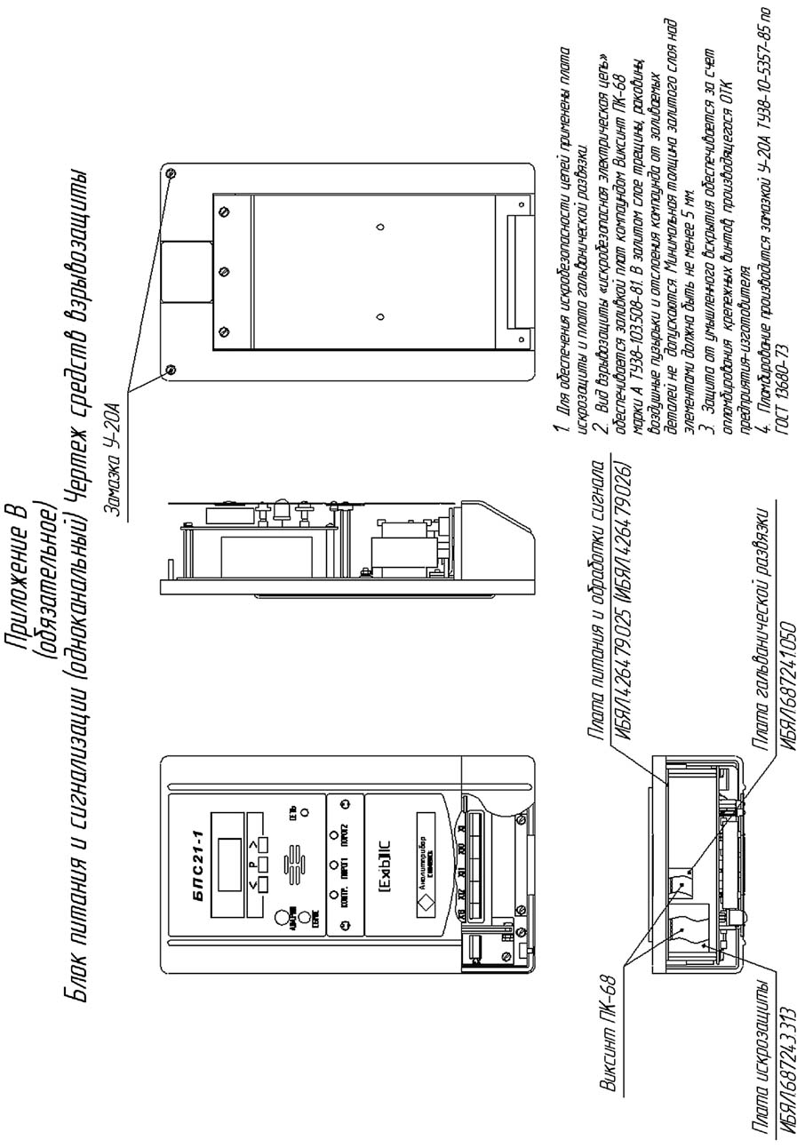

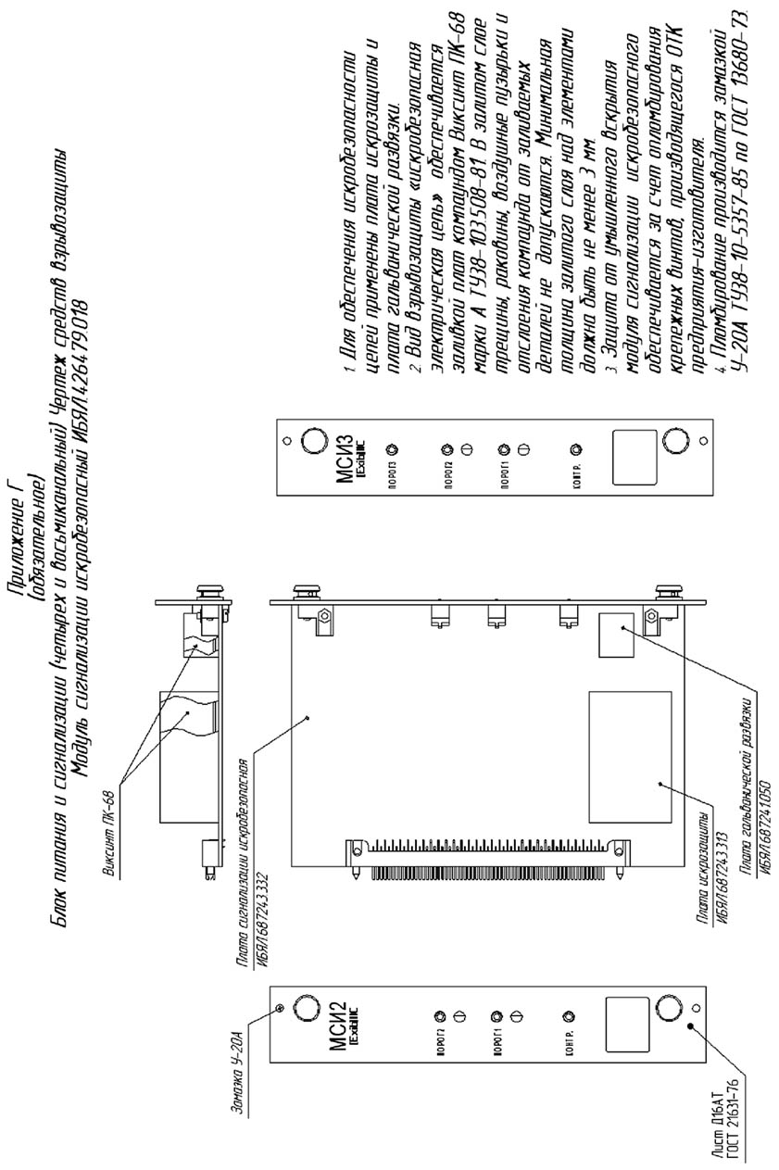

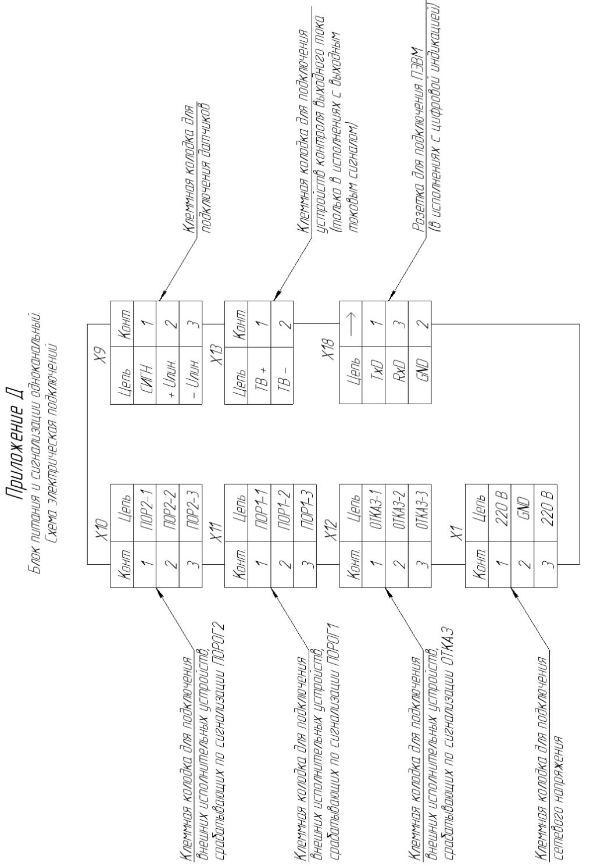

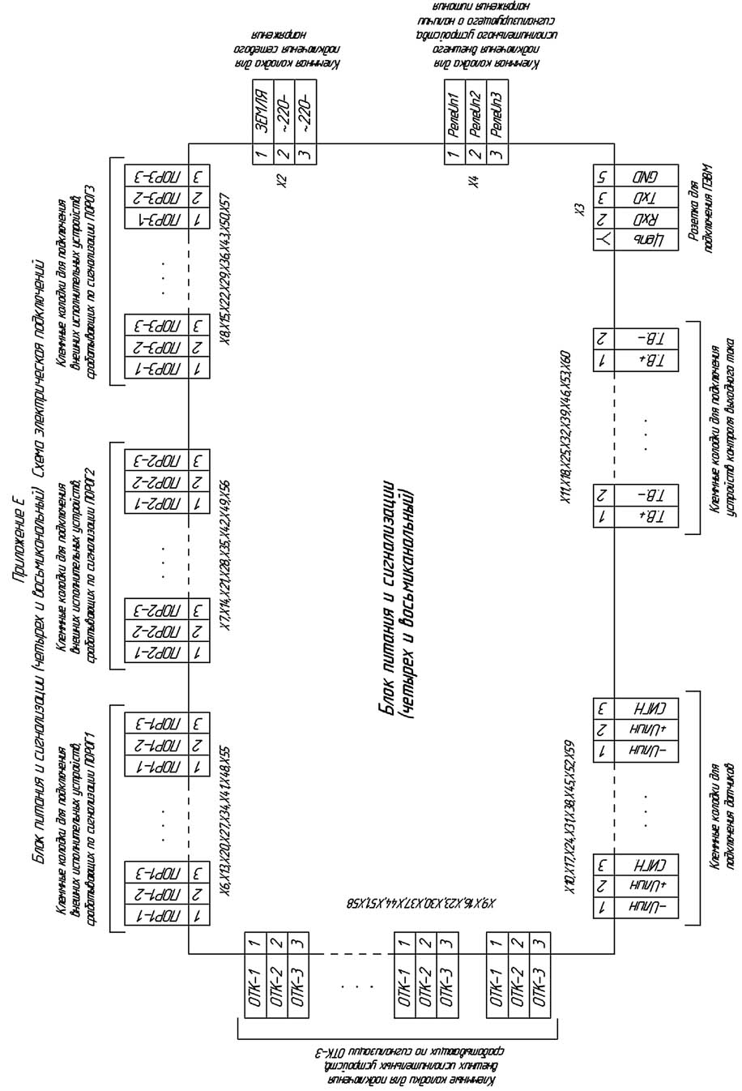

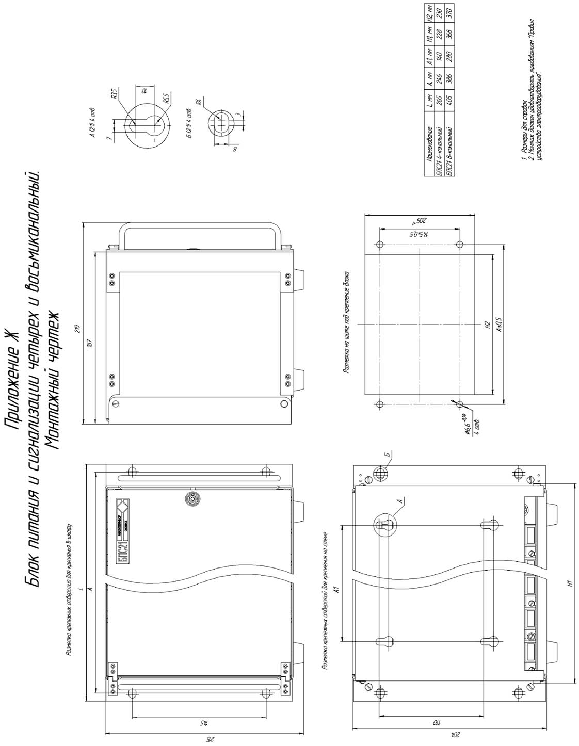

Приложение З

Протокол обмена блока питания и сигнализации с ПЭВМ
Связь с ПЭВМ происходит периодическими посылками на скорости
2400 бит\сек (1 старт-бит,1 стоп-бит,8 бит данных, четность не контролируется, аппаратное подтверждение не используется). Посылка передается блоком БПС-21 без каких-либо запросов со стороны ПЭВМ каждые (7 – 12) секунд. В случае нажатия каких-либо кнопок на передней панели БПС-21 период может увеличиваться. Посылка передается только в режиме измерения токов (в режиме выбора типа датчика, например, обмена с ПЭВМ не происходит). Объем посылки составляет 59 байт, значения каждого байта указывается в таблице Ж.1. Напряжения в таблице Ж.1 представлены двухбайтовым целым беззнаковым форматом.

Таблица Ж.1
№ байта в посылке | Значение | № байта в посылке | Значение
0 | U₁-напряжение на входе канала 1 (мл. байт) | 40 | U4₅-напряжение нуля шкалы канала 5 (мл. байт)
1 | U₁- -\\- канала 1 (ст. байт) | 41 | U4₅- напряжение нуля шкалы канала 5 (ст. байт)
2 | U₂- -\\-канала 2 (мл. байт) | 42 | U20₅-напряжение конца шкалы канала 5 (мл. байт)
3 | U₂- -\\- канала 2 (ст. байт) | 43 | U20₅-напряжение конца шкалы канала 5 (ст. байт)
4 | U₃- -\\- канала 3 (мл. байт) | 44 | U4₆-напряжение нуля шкалы канала 6 (мл. байт)
5 | U₃- -\\- канала 3 (ст. байт) | 45 | U4₆-напряжение нуля шкалы канала 6 (ст. байт)
6 | U₄- -\\- канала 4 (мл. байт) | 46 | U20₆-напряжение конца шкалы канала 6 (мл. байт)
7 | U₄- -\\- канала 4 (ст. байт) | 47 | U20₆-напряжение конца шкалы канала 6 (ст. байт)
8 | U₅- -\\- канала 5 (мл. байт) | 48 | U4₇-напряжение нуля шкалы канала 7 (мл. байт)
9 | U₅- -\\- канала 5 (ст. байт) | 49 | U4₇-напряжение нуля шкалы канала 7 (ст. байт)
10 | U₆- -\\- канала 6 (мл. байт) | 50 | U20₇-напряжение конца шкалы канала 7 (мл. байт)
11 | U₆- -\\- канала 6 (ст. байт) | 51 | U20₇-напряжение конца шкалы канала 7 (ст. байт)
12 | U₇- -\\- канала 7 (мл. байт) | 52 | U4₈- напряжение нуля шкалы канала 8 (мл. байт)
13 | U₇- -\\- канала 7 (ст. байт) | 53 | U4₈- напряжение нуля шкалы канала 8 (ст. байт)
14 | U₈- -\\- канала 8 (мл. байт) | 54 | U20₈-напряжение конца шкалы канала 8 (мл. байт)

Продолжение таблицы Ж.1
№ байта в посылке | Значение | № байта в посылке | Значение
15 | U₈- -\\-8 (ст. байт) | 55 | U20₈-напряжение конца шкалы канала 8 (ст. байт)
16 | Тип шкалы канала 1 | 56 | Байт 55h
17 | Тип шкалы канала 2 | 57 | Контрольная сумма байтов №№ 0..55
18 | Тип шкалы канала 3 | 58 | Байт 0ААh
19 | Тип шкалы канала 4
20 | Тип шкалы канала 5
21 | Тип шкалы канала 6
22 | Тип шкалы канала 7
23 | Тип шкалы канала 8
24 | U4₁-напряжение нуля шкалы канала 1 (мл. байт)
25 | U4₁-напряжение нуля шкалы канала 1 (ст. байт)
26 | U20₁-напряжение конца шкалы канала 1 (мл. байт)
27 | U20₁-напряжение конца шкалы канала 1 (ст. байт)
28 | U4₂-напряжение нуля шкалы канала 2 (мл. байт)
29 | U4₂-напряжение нуля шкалы канала 2 (ст. байт)
30 | U20₂-напряжение конца шкалы канала 2 (мл. байт)
31 | U20₂-напряжение конца шкалы канала 2 (ст. байт)
32 | U4₃-напряжение нуля шкалы канала 3 (мл. байт)
33 | U4₃-напряжение нуля шкалы канала 3 (ст. байт)
34 | U20₃-напряжение конца шкалы канала 3 (мл. байт)
35 | U20₃-напряжение конца шкалы канала 3 (ст. байт)
36 | U4₄-напряжение нуля шкалы канала 4 (мл. байт)
37 | U4₄-напряжение нуля шкалы канала 4 (ст. байт)
38 | U20₄-напряжение конца шкалы канала 4 (мл. байт)
39 | U20₄-напряжение конца шкалы канала 4 (ст. байт)

Возможные типы шкал и формулы пересчета концентрации перечислены в таблице Ж.2.

Таблица Ж.2
Значение байта "Тип шкалы" из Табл. Ж.1 | Тип подключаемого датчика, единица измерения концентрации | Формула расчета концентрации
0 | СН4 0-2,5 %об | С = 2,5 * [( U_{n} – U4_{n})/ ( U20_{n} – U4_{n})]  ,%об
1 | СН4 0-5 %об | С = 5 * [( U_{n} – U4_{n})/ ( U20_{n} – U4_{n})]  ,%об
2 | СН4 0-50 % НКПР | С = 50 * [( U_{n} – U4_{n})/ ( U20_{n} – U4_{n})]  ,% НКПР
3 | СН4 0-100 % НКПР | С = 100 * [( U_{n} – U4_{n})/ ( U20_{n} – U4_{n})]  ,% НКПР
4 | СН4 0-100 % об | С = 100 * [( U_{n} – U4_{n})/ ( U20_{n} – U4_{n})]  ,% об
5 | СО 0-200 мг/м³ | С = 200 * [( U_{n} – U4_{n})/ ( U20_{n} – U4_{n})]  , мг/м³
6 | СО 0-1500мг/м³ | С = 1500 * [( U_{n} – U4_{n})/ ( U20_{n} – U4_{n})]  , мг/м³
7 | О₂ 0-30 % об | С = 30 * [( U_{n} – U4_{n})/ ( U20_{n} – U4_{n})]  , % об
8 | H₂S 0-40 мг/м³ | С = 40 * [( U_{n} – U4_{n})/ ( U20_{n} – U4_{n})]  , мг/м³
9 | SO₂ 0-20 мг/м³ | С = 20 * [( U_{n} – U4_{n})/ ( U20_{n} – U4_{n})]  , мг/м³
10 | CL₂ 0-25 мг/м³ | С = 25 * [( U_{n} – U4_{n})/ ( U20_{n} – U4_{n})]  , мг/м³
11 | NH₃ 0-600 мг/м³ | С = 600 * [( U_{n} – U4_{n})/ ( U20_{n} – U4_{n})]  , мг/м³
12 | NH₃ 0-2000 мг/м³ | С = 2000 * [( U_{n} – U4_{n})/ ( U20_{n} – U4_{n})]  , мг/м³
13 | C ₃H₈ 0-50 %НКПР | С = 50 * [( U_{n} – U4_{n})/ ( U20_{n} – U4_{n})]  , % НКПР
14 | СО₂ 0-1 % об | С = 1,00 * [( U_{n} – U4_{n})/ ( U20_{n} – U4_{n})]  , % об
15 | ТОК 4-20мА | С = 4+16 * [( U_{n} – U4_{n})/ ( U20_{n} – U4_{n})]  , мА
16…255 | датчик не подключен ко входу | Расчет не должен производиться программой пользователя

Где U_{n} - напряжение на входе канала;
U4_{n} – напряжение нуля шкалы канала n;
U20_{n} – напряжение конца шкалы канала n.
Индекс n двухбайтных величин U_{n} ,U4_{n ,} U20_{n} означает номер канала.
Отрицательные значения концентрации могут появляться в результате ухода нуля датчиков (ток менее 4 мА, небольшой "минус"), подключенных ко входам, либо при обрыве линии подключения датчиков (ток 0 мА, минус на
20 % шкалы).Контрольная сумма – это побайтная сумма байтов №№ 0..55, перенос теряется. Байты 55Н и 0ААН можно использовать для дополнительного контроля достоверности передачи.

